BỘ GIÁO DỤC VÀ ĐÀO TẠO
TRƯỜNG ĐẠI HỌC CÔNG NGHỆ KỸ THUẬT HƯNG YÊN



BÀI TẬP LỚN

XÂY DỰNG HỆ THỐNG QUẢN LÝ PHÒNG TẬP GYM TÍCH HỢP QUẢN LÝ GÓI TẬP VÀ BÁN HÀNG

NGÀNH: KỸ THUẬT PHẦN MỀM
CHUYÊN NGÀNH: PHÁT TRIỂN ỨNG DỤNG PHẦN MỀM

SINH VIÊN: ĐỖ HỮU QUỐC ÁNH – 10123028
LÊ HUY HOÀNG - 10123139
MÃ LỚP: 12523W.4
HƯỚNG DẪN: ThS. VŨ XUÂN THẮNG

HƯNG YÊN – 2026

NHẬN XÉT
Nhận xét của giảng viên hướng dẫn:
.......................................................................................................................................
.......................................................................................................................................
.......................................................................................................................................
.......................................................................................................................................
.......................................................................................................................................
.......................................................................................................................................
.......................................................................................................................................
.......................................................................................................................................
.......................................................................................................................................
.......................................................................................................................................
.......................................................................................................................................
.......................................................................................................................................
.......................................................................................................................................
.......................................................................................................................................
.......................................................................................................................................
.......................................................................................................................................
.......................................................................................................................................
.......................................................................................................................................
.......................................................................................................................................
.......................................................................................................................................
.......................................................................................................................................
GIẢNG VIÊN HƯỚNG DẪN
(Ký và ghi rõ họ tên)

LỜI CAM ĐOAN

Em xin cam đoan bài tập lớn “Xây dựng hệ thống quản lý phòng tập gym tích hợp quản lý gói tập và bán hàng” là kết quả thực hiện của nhóm chúng em dưới sự hướng dẫn của ThS. Vũ Xuân Thắng.
Những phần sử dụng tài liệu tham khảo trong bài tập lớn đã được nêu rõ trong phần tài liệu tham khảo. Các kết quả trình bày trong bài tập lớn và chương trình xây dựng được hoàn toàn là kết quả do nhóm chúng em thực hiện.
Nếu vi phạm lời cam đoan này, chúng em xin chịu hoàn toàn trách nhiệm trước khoa và nhà trường.
Hưng Yên, ngày … tháng … năm…..
SINH VIÊN

…………………………………..

LỜI CẢM ƠN

Để có thể hoàn thành bài tập lớn này, lời đầu tiên chúng em xin phép gửi lời cảm ơn tới bộ môn Công nghệ phần mềm, Khoa Công nghệ thông tin – Trường Đại học Sư phạm Kỹ thuật Hưng Yên đã tạo điều kiện thuận lợi cho chúng em thực hiện bài tập lớn môn học này.
Đặc biệt chúng em xin chân thành cảm ơn thầy ThS. Vũ Xuân Thắng đã rất tận tình hướng dẫn, chỉ bảo chúng em trong suốt thời gian thực hiện bài tập lớn vừa qua.
Chúng em cũng xin chân thành cảm ơn tất cả các Thầy, các Cô trong Trường đã tận tình giảng dạy, trang bị cho chúng em những kiến thức cần thiết, quý báu để giúp chúng em thực hiện được bài tập lớn này.
Mặc dù chúng em đã có cố gắng, nhưng với trình độ còn hạn chế, trong quá trình thực hiện đề tài không tránh khỏi những thiếu sót. Chúng em hi vọng sẽ nhận được những ý kiến nhận xét, góp ý của các Thầy giáo, Cô giáo về những kết quả triển khai trong bài tập lớn.
Chúng em xin trân trọng cảm ơn!

MỤC LỤC
DANH MỤC CÁC THUẬT NGỮ 7
DANH MỤC CÁC BẢNG 8
DANH MỤC CÁC HÌNH VẼ, ĐỒ THỊ 9
CHƯƠNG 1: TỔNG QUAN VỀ ĐỀ TÀI 10
1.1. Lý do chọn đề tài 10
1.2. Mục tiêu của đề tài 10
1.2.1 Mục tiêu tổng quát 10
1.2.2 Mục tiêu cụ thể 10
1.3. Giới hạn và phạm vi của đề tài 10
1.3.1 Đối tượng nghiên cứu 10
1.3.2 Phạm vi nghiên cứu 11
1.4. Nội dung thực hiện 11
1.5. Phương pháp tiếp cận 11
CHƯƠNG 2: CƠ SỞ LÝ THUYẾT 12
2.1. Quy trình phát triển phần mềm 12
2.2. Phương pháp phân tích thiết kế hướng đối tượng 12
2.3. Giới thiệu các xu hướng lập trình web mới 12
2.4. Lập trình Web API 12
2.5. Tổng quan về xây dựng ứng dụng web với React 12
CHƯƠNG 3: PHÂN TÍCH VÀ THIẾT KẾ HỆ THỐNG 13
3.1 Đặc tả yêu cầu phần mềm 13
3.1.1 Các yêu cầu chức năng 13
3.1.2 Biểu đồ lớp thực thể 13
3.1.3 Các yêu cầu phi chức năng 13
3.2 Thiết kế hệ thống 13
3.2.1 Thiết kế cơ sở dữ liệu 13
3.2.2 Thiết kế lớp đối tượng 13
3.2.3 Thiết kế giao diện 13
CHƯƠNG 4: TRIỂN KHAI WEBSITE 14
4.1 Triển khai các chức năng cho phân hệ người dùng 14
4.1.1 Trang chủ (Ví dụ) 14
4.1.2 Trang Xem Sản phẩm (Ví dụ) 15
4.1.3 Trang Quản lý giỏ (Ví dụ) 15
4.2 Triển khai các chức năng cho phân hệ quản trị nội dung (nếu có) 15
4.3 Kiểm thử và triển khai ứng dụng 15
4.3.1 Kiểm thử 15
4.3.2 Đóng gói ứng dụng 15
4.3.3 Triển khai ứng dụng 15
KẾT LUẬN 16
TÀI LIỆU THAM KHẢO 17

DANH MỤC CÁC THUẬT NGỮ
STT | Từ viết tắt | Cụm từ tiếng anh | Diễn giải
1 | HTML | Hypertext Markup Language | Ngôn ngữ đánh dấu siêu văn bản
2 | CSS | Cascading Style Sheets | Tìm và định dạng các phần
3 | JS | JavaScript | Ngôn ngữ lập trình thông  dịch, được sử dụng chủ  yếu để tạo ra các trang web tương tác và các ứng  dụng web động
4 | jQuery | jQuery | Thư viện JavaScript nhẹ, được sử dụng rộng rãi để  tương tác với HTML, xử  lý sự kiện, thay đổi nội  dung động và thao tác với  dữ liệu trên trang web
5 | React | React | Thư viện JavaScript mã nguồn mở, dùng để xây dựng giao diện người dùng (UI)
6 | NodeJs | Node JavaScript | Runtime environment (môi trường thực thi) mã nguồn mở, dùng để chạy mã JavaScript ngoài trình duyệt

DANH MỤC CÁC BẢNG
Bảng 3-1: Thiết kế bảng Skins lưu trữ các loại khung giao diện 15
Bảng 3-2: Thiết kế bảng lưu trữ các Module được thiết kế 15

DANH MỤC CÁC HÌNH VẼ, ĐỒ THỊ
Hình 3-1: Mô hình kiến trúc tổng thể hệ thống SEVN Framework 14
Hình 3-2: Mô hình kiến trúc chi tiết của hệ thống SEVN Framework 14
Hình 3-3: Mô hình lưu trữ cấu trúc website trên Database 14

TỔNG QUAN VỀ ĐỀ TÀI

1.1. Lý do chọn đề tài
Đề tài “Xây dựng hệ thống quản lý phòng tập gym tích hợp quản lý gói tập và bán hàng” được lựa chọn vì xuất phát từ nhu cầu thực tế trong hoạt động quản lý và kinh doanh tại các phòng tập gym hiện nay. Khi nhu cầu rèn luyện sức khỏe ngày càng tăng, số lượng phòng tập và các dịch vụ đi kèm cũng phát triển, kéo theo yêu cầu quản lý hội viên, gói tập, sản phẩm và doanh thu một cách chuyên nghiệp, chính xác và hiệu quả hơn. Việc áp dụng hệ thống quản lý giúp phòng tập kiểm soát tốt các nghiệp vụ như quản lý hội viên, gói tập, đăng ký và gia hạn gói tập, quản lý sản phẩm, bán hàng và doanh thu; từ đó giảm sai sót, tiết kiệm thời gian và nâng cao hiệu quả hoạt động. Bên cạnh đó, đề tài có tính ứng dụng cao, phù hợp với kiến thức đã học về phân tích thiết kế hệ thống, cơ sở dữ liệu và lập trình, giúp người thực hiện rèn luyện kỹ năng xây dựng phần mềm gắn liền với thực tiễn, đồng thời đáp ứng xu hướng ứng dụng công nghệ và chuyển đổi số trong lĩnh vực quản lý phòng tập hiện nay.

1.2. Mục tiêu của đề tài

1.2.1 Mục tiêu tổng quát
Xây dựng một hệ thống quản lý phòng tập gym hiệu quả, hỗ trợ quản lý và tự động hóa các nghiệp vụ như quản lý hội viên, gói tập, đăng ký và gia hạn gói tập, quản lý sản phẩm, bán hàng và doanh thu. Hệ thống hướng tới việc nâng cao tính chính xác trong quản lý dữ liệu, giảm thiểu công việc thủ công, tiết kiệm thời gian và chi phí cho người quản lý, đồng thời nâng cao hiệu quả hoạt động kinh doanh của phòng tập. Thông qua đề tài, người thực hiện mong muốn vận dụng các kiến thức đã học về phân tích, thiết kế và phát triển hệ thống thông tin để xây dựng một sản phẩm có tính ứng dụng thực tiễn cao, đáp ứng nhu cầu quản lý và kinh doanh tại các phòng tập gym hiện nay.

1.2.2 Mục tiêu cụ thể
Phân tích quy trình nghiệp vụ thực tế trong hoạt động quản lý phòng tập gym; thiết kế và xây dựng hệ thống cho phép quản lý tập trung thông tin hội viên, gói tập, sản phẩm và nhân viên; hỗ trợ chức năng đăng ký, gia hạn và theo dõi thời hạn gói tập của hội viên; quản lý việc check-in của hội viên và theo dõi tình trạng sử dụng dịch vụ; hỗ trợ quản lý sản phẩm, bán hàng, lập hóa đơn và theo dõi doanh thu; đảm bảo lưu trữ, tra cứu và cập nhật dữ liệu nhanh chóng, chính xác và an toàn; đồng thời đánh giá hiệu quả của hệ thống nhằm đề xuất hướng cải tiến và mở rộng các chức năng trong tương lai.

1.3. Giới hạn và phạm vi của đề tài

1.3.1 Đối tượng nghiên cứu
Đối tượng nghiên cứu của đề tài là các nghiệp vụ cơ bản trong công tác quản lý phòng tập gym và hệ thống phần mềm hỗ trợ quản lý. Cụ thể gồm các hoạt động như quản lý hội viên, quản lý gói tập, đăng ký và gia hạn gói tập, quản lý sản phẩm, bán hàng, quản lý nhân viên, check-in và theo dõi doanh thu. Bên cạnh đó, đề tài cũng nghiên cứu quy trình xử lý dữ liệu, lưu trữ thông tin và cách thức vận hành của một hệ thống quản lý phòng tập gym có tích hợp quản lý gói tập và bán hàng ở quy mô vừa và nhỏ.

1.3.2 Phạm vi nghiên cứu
Phạm vi nghiên cứu của đề tài tập trung vào việc phân tích, thiết kế và xây dựng hệ thống quản lý phòng tập gym với các chức năng cơ bản phục vụ công tác quản lý và kinh doanh. Đề tài tập trung vào các nghiệp vụ như quản lý hội viên, quản lý gói tập, đăng ký và gia hạn gói tập, quản lý sản phẩm, bán hàng, quản lý nhân viên, check-in và theo dõi doanh thu. Đề tài không đi sâu vào các chức năng hỗ trợ luyện tập như xây dựng giáo án, theo dõi bài tập hay tư vấn luyện tập cá nhân. Hệ thống được xây dựng nhằm phục vụ cho một phòng tập gym đơn lẻ, đáp ứng nhu cầu quản lý hội viên, gói tập và hoạt động bán hàng trong điều kiện thực tế hiện nay.

1.4. Nội dung thực hiện
- Khảo sát hệ thống thực tế
- Xác định mục tiêu và yêu cầu của hệ thống
- Phân tích và thiết kế hệ thống
- Thiết kế cơ sở dữ liệu
- Thiết kế các form giao diện cho hệ thống
- Lập trình các chức năng
- Kiểm thử và sửa lỗi
- Đóng gói ứng dụng

1.5. Phương pháp tiếp cận
- Khảo sát các phần mềm, ứng dụng của các phòng tập gym đang sử dụng.
- Tiếp cận trực tiếp với người sử dụng hệ thống của phòng tập gym thông qua việc khảo sát quy trình quản lý, đề xuất, lựa chọn hệ thống mới.
- Tìm hiểu về các bất cập, khó khăn mà người dùng gặp phải khi sử dụng hệ thống.

CƠ SỞ LÝ THUYẾT

2.1. Quy trình phát triển phần mềm
Quy trình phát triển phần mềm là một tập hợp các bước cụ thể nhằm xây dựng và duy trì các hệ thống phần mềm hiệu quả và có chất lượng. Trong đề tài này, quy trình phát triển phần mềm theo mô hình thác nước (Waterfall) được áp dụng. Mô hình gồm các giai đoạn sau:
- Khảo sát và phân tích yêu cầu: Thu thập nhu cầu thực tế từ người dùng, xác định các chức năng cần thiết của hệ thống.
- Thiết kế hệ thống: Xây dựng mô hình phân tích và thiết kế, bao gồm thiết kế chức năng, giao diện, cơ sở dữ liệu.
- Cài đặt và lập trình: Chuyển các bản thiết kế thành chương trình thực thi bằng ngôn ngữ lập trình.
- Kiểm thử: Thực hiện các bước kiểm thử để đánh giá tính đúng đắn, đầy đủ, và hiệu quả của phần mềm.
- Triển khai và bảo trì: Đưa hệ thống vào sử dụng thực tế, đồng thời tiếp nhận phản hồi để sửa lỗi và nâng cấp.
Mô hình thác nước (Waterfall) phù hợp với đề tài vì yêu cầu của hệ thống tương đối rõ ràng, có thể xác định ngay từ đầu và ít thay đổi trong quá trình phát triển.

2.2. Phương pháp phân tích thiết kế hướng đối tượng

Phân tích và thiết kế hướng đối tượng là phương pháp phát triển phần mềm dựa trên việc mô hình hóa hệ thống bằng các đối tượng, mỗi đối tượng bao gồm dữ liệu (thuộc tính) và hành vi (phương thức). Phương pháp này giúp mô tả hệ thống một cách trực quan, dễ hiểu và dễ mở rộng thông qua việc sử dụng các mô hình UML. Trong quá trình phát triển phần mềm theo hướng đối tượng, các mô hình UML được xây dựng để biểu diễn các khía cạnh khác nhau của hệ thống từ yêu cầu, cấu trúc đến hành vi và triển khai.

Trong giai đoạn phân tích yêu cầu, các mô hình như Use Case Diagram và Use Case Specification được sử dụng để xác định các tác nhân (actor) và các chức năng mà hệ thống cung cấp cho người dùng. Tiếp theo, trong giai đoạn phân tích hệ thống, Class Diagram được xây dựng để xác định các lớp, thuộc tính, phương thức và mối quan hệ giữa các lớp trong hệ thống. Để mô tả hành vi và sự thay đổi trạng thái của các đối tượng theo thời gian, các mô hình như State Machine Diagram được sử dụng. Cuối cùng, trong giai đoạn thiết kế và triển khai, Deployment Diagram được xây dựng để mô tả cách các thành phần phần mềm được triển khai trên các thiết bị phần cứng và cách chúng kết nối với nhau trong môi trường thực tế.

Nhờ việc sử dụng các mô hình UML trong từng giai đoạn phát triển, phương pháp phân tích thiết kế hướng đối tượng giúp hệ thống được mô tả rõ ràng, giảm sai sót trong quá trình phát triển và hỗ trợ tốt cho việc bảo trì, mở rộng hệ thống sau này.

2.3. Giới thiệu các xu hướng lập trình web mới
Trong những năm gần đây, lĩnh vực lập trình web đã có nhiều sự phát triển mạnh mẽ nhằm đáp ứng nhu cầu ngày càng cao về hiệu năng, khả năng mở rộng và trải nghiệm người dùng. Các công nghệ và xu hướng lập trình web mới không chỉ tập trung vào việc xây dựng giao diện thân thiện mà còn chú trọng đến tốc độ xử lý, bảo mật và khả năng tích hợp với nhiều nền tảng khác nhau. Việc áp dụng các xu hướng công nghệ hiện đại giúp các hệ thống web trở nên linh hoạt, dễ bảo trì và phù hợp với môi trường phát triển phần mềm hiện đại.
Một trong những xu hướng nổi bật hiện nay là Single Page Application (SPA), cho phép tải nội dung động mà không cần tải lại toàn bộ trang, giúp cải thiện đáng kể trải nghiệm người dùng. Bên cạnh đó, Progressive Web App (PWA) cũng đang được áp dụng rộng rãi, cho phép các ứng dụng web hoạt động tương tự như ứng dụng di động với khả năng hoạt động offline và gửi thông báo. Ngoài ra, kiến trúc API-first và Microservices đang trở thành xu hướng trong thiết kế hệ thống web hiện đại, giúp tách biệt các thành phần chức năng và dễ dàng mở rộng hệ thống. Các framework và thư viện JavaScript hiện đại như React, Angular hay Vue.js cũng đóng vai trò quan trọng trong việc xây dựng giao diện web tương tác cao.
Bên cạnh đó, các xu hướng như Serverless Architecture, Cloud Computing, và trí tuệ nhân tạo (AI) tích hợp trong ứng dụng web cũng đang ngày càng phổ biến. Những công nghệ này giúp giảm chi phí hạ tầng, tăng khả năng mở rộng và mang lại nhiều tính năng thông minh cho hệ thống. Nhờ những xu hướng này, việc phát triển ứng dụng web hiện nay trở nên nhanh chóng, hiệu quả và đáp ứng tốt hơn nhu cầu của người dùng cũng như doanh nghiệp.

2.4. Lập trình Web API
- Khái niệm cơ bản
- API là tập hợp các định nghĩa và giao thức cho phép các hệ thống phần mềm giao tiếp với nhau.
- Có thể hiểu như một giao diện mà các module (hoặc bên thứ ba) có thể dùng để tương tác với chức năng của hệ thống khác mà không cần biết cách triển khai bên trong.
- Các loại API phổ biến:
  - API web (REST, GraphQL): giao tiếp qua HTTP/HTTPS, trả về dữ liệu ở định dạng JSON hoặc XML.
  - API nội bộ (internal) và API công khai (public): phạm vi khả dụng khác nhau.
  - API đồng bộ (synchronous) và bất đồng bộ (asynchronous) với cơ chế message queue.
- Nguyên tắc thiết kế API
- RESTful (ứng dụng rộng rãi cho POS/Inventory):
  - Định danh tài nguyên bằng URL: /products, /orders, /inventory.
  - Các phương thức HTTP: GET, POST, PUT/PATCH, DELETE.
  - Sử dụng chuẩn HTTP status codes để thể hiện kết quả và lỗi.
  - Tách rã tài nguyên bằng HATEOAS (tuỳ chọn) và áp dụng kiến trúc CRUD.
- GraphQL:
  - Cho phép clients yêu cầu exactly những trường dữ liệu cần thiết, giảm over-fetch.
  - Đường dẫn dữ liệu tập trung qua một endpoint duy nhất.
  - Yêu cầu resolver logic và có thể tối ưu hóa bằng batching và caching.
- API.versioning:
  - Quản lý phiên bản API để bỏ dỡ hoặc cập nhật API một cách có kiểm soát (ví dụ /v1, /v2).
- Idempotency và Idempotent operations:
  - Đảm bảo lặp lại cùng một yêu cầu có kết quả giống nhau (ví dụ ghép order, cập nhật tồn kho).
- Tính thống nhất và tính tự mô-đúng:
  - Sử dụng chuẩn naming, structure responses, và consistent error formats.
- Bảo mật API:
  - Xác thực: OAuth 2.0, JWT, API keys.
  - Ủy quyền: RBAC/ABAC, least privilege.
  - Bảo vệ dữ liệu nhạy cảm: mã hóa dữ liệu ở rest và in transit (TLS).
  - Ngăn ngừa tấn công: rate limiting, input validation, CSRF/XSS phòng ngừa ở các giao diện web.
- Kiến trúc API phổ biến cho hệ thống POS + Inventory
- API Gateway:
  - Là điểm vào cho mọi request từ frontend và bên thứ ba, chịu trách nhiệm xác thực, giới hạn tốc độ, và điều phối API.
- Microservices hoặc modular monolith:
  - Các dịch vụ riêng biệt cho POS, Inventory, Ordering/Procurement, CRM, Reporting; giao tiếp qua HTTP/gRPC hoặc sự kiện (Event bus).
- Giao tiếp giữa các dịch vụ:
  - REST hoặc GraphQL cho thao tác CRUD.
  - Events (Kafka/RabbitMQ) cho đồng bộ dữ liệu và trigger xử lý bất đồng bộ.
- Bảo mật và quyền truy cập:
  - OAuth 2.0 hoặc OpenID Connect cho cấp token.
  - Mã hóa và ký kết payload, kiểm tra chữ ký và nonce ở các cuộc gọi nhạy cảm.

2.5. Tổng quan về xây dựng ứng dụng web với React
React là một thư viện JavaScript mã nguồn mở được sử dụng rộng rãi để xây dựng giao diện người dùng cho các ứng dụng web hiện đại. React được phát triển và duy trì bởi Meta Platforms và được giới thiệu lần đầu vào năm 2013. Mục tiêu chính của React là hỗ trợ lập trình viên xây dựng giao diện người dùng một cách hiệu quả thông qua việc chia nhỏ giao diện thành các thành phần độc lập và có thể tái sử dụng. Nhờ đó, việc phát triển, bảo trì và mở rộng các ứng dụng web trở nên dễ dàng và linh hoạt hơn.
Một trong những đặc điểm nổi bật của React là mô hình phát triển dựa trên component. Trong React, giao diện của ứng dụng được chia thành nhiều thành phần nhỏ, mỗi thành phần đảm nhiệm một chức năng riêng biệt và có thể tái sử dụng ở nhiều vị trí khác nhau trong hệ thống. Cách tiếp cận này giúp mã nguồn trở nên rõ ràng, dễ quản lý và thuận tiện cho việc phát triển các hệ thống có quy mô lớn. Ngoài ra, React còn hỗ trợ cú pháp JSX, cho phép lập trình viên viết mã giao diện theo cách tương tự như HTML nhưng được tích hợp trực tiếp trong JavaScript, giúp việc xây dựng giao diện trở nên trực quan và dễ hiểu hơn.
React sử dụng cơ chế Virtual DOM (DOM ảo) để cải thiện hiệu năng của ứng dụng. Thay vì thao tác trực tiếp với DOM thật của trình duyệt, React sẽ tạo ra một bản sao của DOM trong bộ nhớ. Khi có sự thay đổi về dữ liệu, React sẽ cập nhật Virtual DOM trước, sau đó so sánh sự khác biệt giữa phiên bản mới và cũ để chỉ cập nhật những phần cần thiết lên DOM thật. Cơ chế này giúp giảm số lượng thao tác với DOM thật, từ đó nâng cao tốc độ xử lý và cải thiện hiệu năng của ứng dụng web.
Bên cạnh đó, React áp dụng cơ chế liên kết dữ liệu một chiều (one-way data binding). Theo cơ chế này, dữ liệu được truyền từ component cha xuống component con thông qua các thuộc tính gọi là props. Điều này giúp việc quản lý và kiểm soát dữ liệu trong ứng dụng trở nên rõ ràng hơn, đồng thời giảm thiểu các lỗi phát sinh khi phát triển những hệ thống phức tạp. Nhờ cách quản lý dữ liệu rõ ràng và cấu trúc component linh hoạt, React rất phù hợp để xây dựng các ứng dụng web dạng Single Page Application (SPA).
Hiện nay, React thường được sử dụng kết hợp với nhiều công nghệ khác trong quá trình phát triển ứng dụng web như React Router để quản lý điều hướng trang, Axios hoặc Fetch API để giao tiếp với máy chủ, cùng với các thư viện quản lý trạng thái như Redux hoặc Context API. Với những ưu điểm như hiệu năng cao, khả năng tái sử dụng component và cộng đồng phát triển lớn, React đã trở thành một trong những công nghệ phổ biến nhất trong lĩnh vực phát triển ứng dụng web hiện đại.

PHÂN TÍCH VÀ THIẾT KẾ HỆ THỐNG
  - Đặc tả yêu cầu phần mềm
    - Các yêu cầu chức năng
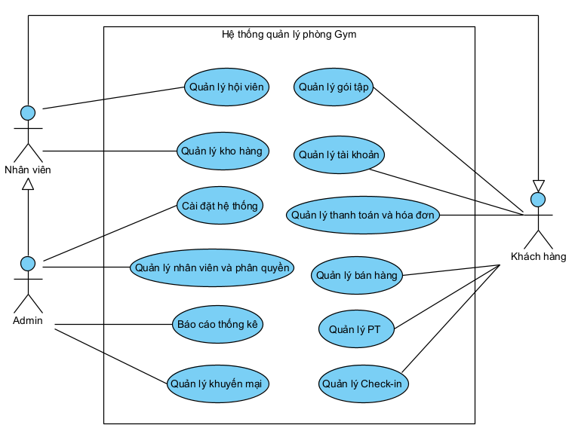
Hình 3-1: Biểu đồ Use Case tổng quát
- Chức năng Quản lý hội viên
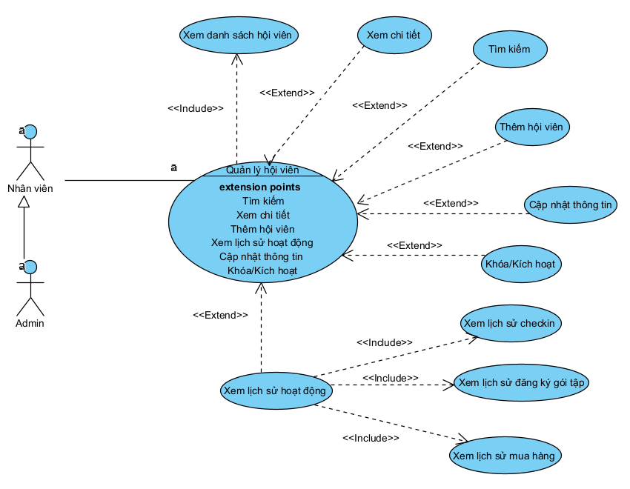
Hình 3-2: Use Case phân rã chức năng quản lý hội viên
Bảng 3-1: Mô tả chức năng quản lý hội viên
Mục | Mô tả
Tác nhân chính | Admin, Nhân viên
Tác nhân phụ | Hệ thống
Mô tả | Người dùng sử dụng chức năng này để quản lý thông tin hội viên, bao gồm thêm, xem, tìm kiếm, cập nhật và quản lý trạng thái hội viên.
Tác nhân kích hoạt (Trigger) | Nhân viên/Quản trị viên yêu cầu chức năng quản lý hội viên.
Điều kiện tiên quyết (Preconditions) | Người dùng đã đăng nhập thành công và có quyền quản lý hội viên.
Điều kiện sau (Postconditions) | Thông tin hội viên được thêm, cập nhật hoặc thay đổi trạng thái và được lưu vào hệ thống.
Luồng chính (Normal Flow) | 1. Người dùng chọn chức năng Quản lý hội viên.  2. Hệ thống hiển thị danh sách hội viên.  3. Người dùng tìm kiếm hoặc chọn một hội viên.  4. Hệ thống hiển thị thông tin chi tiết.  5. Người dùng thêm mới/cập nhật thông tin hoặc trạng thái hội viên.  6. Người dùng xác nhận.  7. Hệ thống kiểm tra và lưu thông tin.
Luồng thay thế (Alternative Flows) | AF-1: Người dùng chọn xem lịch sử hoạt động → Hệ thống hiển thị lịch sử đăng ký gói tập, mua hàng và Check-in.  AF-2: Người dùng hủy thao tác → Hệ thống quay lại danh sách hội viên.
Ngoại lệ (Exceptions) | E-1: Thông tin nhập không hợp lệ → Hệ thống thông báo lỗi và yêu cầu nhập lại.  E-2: Hội viên không tồn tại → Hệ thống thông báo không tìm thấy dữ liệu.  E-3: Lỗi hệ thống/kết nối → Hệ thống thông báo lỗi.
Mức độ ưu tiên (Priority) | Cao
Quy tắc nghiệp vụ (Business Rules) | Chỉ Nhân viên và Quản trị viên có quyền quản lý hội viên. Email và số điện thoại phải hợp lệ.
Thông tin khác (Other Information) | Có thể tìm kiếm và lọc hội viên theo trạng thái hoặc thông tin cá nhân.

- Chức năng Quản lý kho hàng
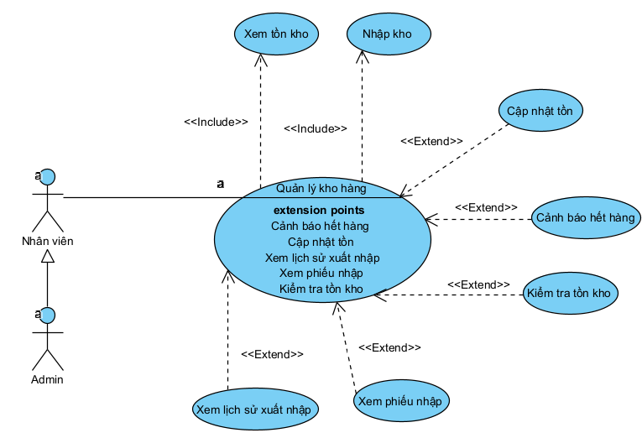
Hình 3-3: Use Case phân rã chức năng quản lý kho hàng
Bảng 3-2: Mô tả chức năng quản lý kho hàng
Mục | Mô tả
Tác nhân chính | Admin, Nhân viên
Tác nhân phụ | Hệ thống
Mô tả | Cho phép quản lý nhập hàng, tồn kho và theo dõi tình trạng hàng hóa trong phòng Gym.
Tác nhân kích hoạt (Trigger) | Người dùng yêu cầu quản lý kho hoặc thực hiện nhập hàng.
Điều kiện tiên quyết (Preconditions) | Người dùng đã đăng nhập và có quyền quản lý kho.
Điều kiện sau (Postconditions) | Thông tin phiếu nhập và số lượng tồn kho được cập nhật.
Luồng chính (Normal Flow) | 1. Người dùng chọn Quản lý kho hàng.  2. Hệ thống hiển thị thông tin kho.  3. Người dùng chọn nhập hàng hoặc xem tồn kho.  4. Nếu nhập hàng, người dùng nhập thông tin sản phẩm và số lượng.  5. Hệ thống kiểm tra dữ liệu.  6. Người dùng xác nhận.  7. Hệ thống lưu phiếu nhập và cập nhật tồn kho.
Luồng thay thế (Alternative Flows) | AF-1: Người dùng chỉ xem tồn kho → Hệ thống hiển thị số lượng hiện tại.  AF-2: Người dùng xem lịch sử nhập kho → Hệ thống hiển thị các phiếu nhập.
Ngoại lệ (Exceptions) | E-1: Sản phẩm không tồn tại → Thông báo lỗi.  E-2: Số lượng nhập không hợp lệ → Yêu cầu nhập lại.  E-3: Lỗi lưu dữ liệu → Không cập nhật tồn kho.
Mức độ ưu tiên (Priority) | Cao
Quy tắc nghiệp vụ (Business Rules) | Số lượng nhập phải lớn hơn 0. Phiếu nhập phải được lập bởi nhân viên hợp lệ.
Thông tin khác (Other Information) | Tồn kho có liên quan trực tiếp đến chức năng bán hàng.

- Chức năng Quản lý tài khoản
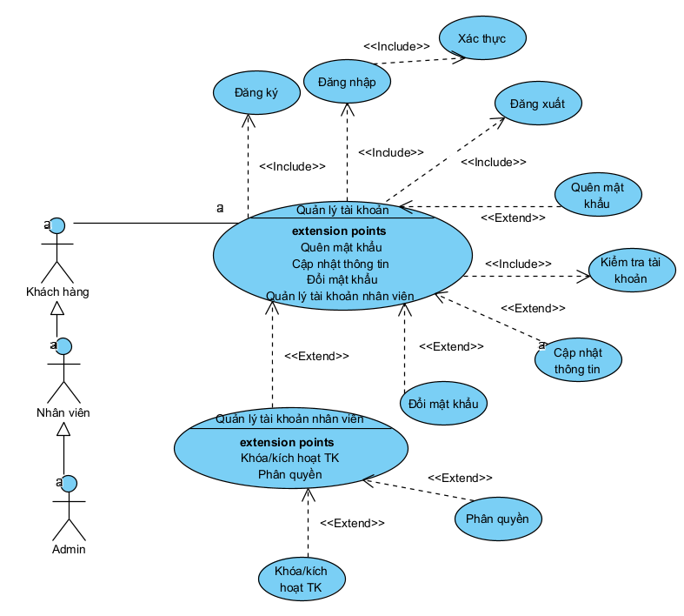
Hình 3-4: Use Case phân rã chức năng quản lý tài khoản
Bảng 3-3: Mô tả chức năng quản lý tài khoản
Mục | Mô tả
Tác nhân chính | Admin, Nhân viên, Khách hàng
Tác nhân phụ | Hệ thống
Mô tả | Cho phép người dùng đăng ký, đăng nhập, đăng xuất, cập nhật thông tin và quản lý tài khoản.
Tác nhân kích hoạt (Trigger) | Người dùng yêu cầu đăng ký, đăng nhập hoặc quản lý tài khoản.
Điều kiện tiên quyết (Preconditions) | Người dùng có thông tin tài khoản hợp lệ đối với chức năng đăng nhập.
Điều kiện sau (Postconditions) | Tài khoản được tạo, cập nhật hoặc trạng thái đăng nhập được xác nhận.
Luồng chính (Normal Flow) | 1. Người dùng chọn chức năng tài khoản.  2. Hệ thống hiển thị form tương ứng.  3. Người dùng nhập thông tin.  4. Hệ thống kiểm tra dữ liệu.  5. Hệ thống xác thực tài khoản.  6. Hệ thống thông báo kết quả.
Luồng thay thế (Alternative Flows) | AF-1: Người dùng chọn Quên mật khẩu → Hệ thống thực hiện quy trình đặt lại mật khẩu.  AF-2: Người dùng chọn Cập nhật thông tin → Hệ thống cho phép chỉnh sửa thông tin cá nhân.  AF-3: Người dùng chọn Đăng xuất → Hệ thống kết thúc phiên đăng nhập.
Ngoại lệ (Exceptions) | E-1: Email/mật khẩu không chính xác → Thông báo lỗi.  E-2: Email đã tồn tại → Không cho phép đăng ký.  E-3: Tài khoản bị khóa → Không cho phép đăng nhập.
Mức độ ưu tiên (Priority) | Cao
Quy tắc nghiệp vụ (Business Rules) | Người dùng phải đăng nhập để sử dụng các chức năng yêu cầu xác thực. Tài khoản được phân quyền theo vai trò.
Thông tin khác (Other Information) | Vai trò gồm Khách hàng, Nhân viên và Quản trị viên.

- Chức năng Cài đặt hệ thống
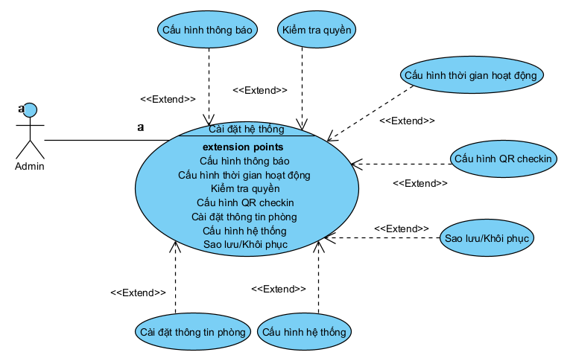
Hình 3-5: Use Case phân rã chức năng cài đặt hệ thống
Bảng 3-4: Mô tả chức năng cài đặt hệ thống
Mục | Mô tả
Tác nhân chính | Admin
Tác nhân phụ | Hệ thống
Mô tả | Cho phép Quản trị viên cấu hình các thông tin và thiết lập hoạt động chung của hệ thống.
Tác nhân kích hoạt (Trigger) | Quản trị viên yêu cầu chức năng cài đặt hệ thống.
Điều kiện tiên quyết (Preconditions) | Quản trị viên đã đăng nhập và có quyền quản trị.
Điều kiện sau (Postconditions) | Các thiết lập mới được lưu và áp dụng vào hệ thống.
Luồng chính (Normal Flow) | 1. Quản trị viên chọn Cài đặt hệ thống.  2. Hệ thống hiển thị các thông số cấu hình.  3. Quản trị viên chỉnh sửa thông tin.  4. Quản trị viên xác nhận.  5. Hệ thống kiểm tra dữ liệu.  6. Hệ thống lưu cấu hình.
Luồng thay thế (Alternative Flows) | AF-1: Quản trị viên hủy thay đổi → Hệ thống giữ nguyên cấu hình cũ.  AF-2: Quản trị viên thực hiện sao lưu dữ liệu → Hệ thống tạo bản sao lưu.
Ngoại lệ (Exceptions) | E-1: Giá trị cấu hình không hợp lệ → Thông báo lỗi.  E-2: Không đủ quyền → Từ chối thao tác.  E-3: Lỗi hệ thống → Không lưu cấu hình.
Mức độ ưu tiên (Priority) | Trung bình
Quy tắc nghiệp vụ (Business Rules) | Chỉ Quản trị viên được phép thay đổi cấu hình hệ thống.
Thông tin khác (Other Information) | Có thể cấu hình thông tin phòng Gym, QR và thông báo hệ thống.

- Chức năng Thanh toán và hóa đơn
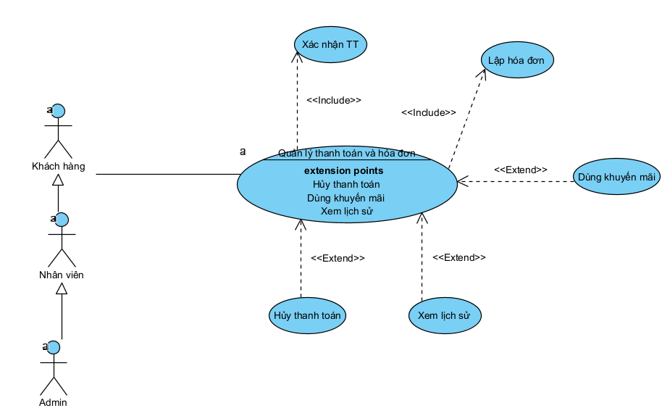
Hình 3-6: Use Case phân rã chức năng thanh toán và hóa đơn
Bảng 3-5: Mô tả chức năng thanh toán và hóa đơn
Mục | Mô tả
Tác nhân chính | Khách hàng, Nhân viên
Tác nhân phụ | Hệ thống
Mô tả | Cho phép thực hiện, xác nhận thanh toán và quản lý hóa đơn cho gói tập, đơn hàng và dịch vụ PT.
Tác nhân kích hoạt (Trigger) | Người dùng yêu cầu thanh toán một giao dịch.
Điều kiện tiên quyết (Preconditions) | Người dùng đã đăng nhập và giao dịch cần thanh toán tồn tại.
Điều kiện sau (Postconditions) | Thanh toán được ghi nhận và hóa đơn được tạo/lưu vào hệ thống.
Luồng chính (Normal Flow) | 1. Người dùng chọn thanh toán.  2. Hệ thống hiển thị thông tin giao dịch và số tiền.  3. Người dùng chọn phương thức thanh toán.  4. Người dùng xác nhận thanh toán.  5. Hệ thống kiểm tra thông tin.  6. Hệ thống ghi nhận thanh toán.  7. Hệ thống tạo hóa đơn.  8. Hệ thống thông báo kết quả.
Luồng thay thế (Alternative Flows) | AF-1: Người dùng xem lịch sử thanh toán.  AF-2: Nhân viên tra cứu và xác nhận thanh toán.  AF-3: Người dùng áp dụng mã khuyến mãi trước khi thanh toán.
Ngoại lệ (Exceptions) | E-1: Số tiền không hợp lệ → Không thực hiện thanh toán.  E-2: Thanh toán thất bại → Thông báo và cho phép thực hiện lại.  E-3: Lỗi hệ thống → Giao dịch được đánh dấu chưa hoàn tất.
Mức độ ưu tiên (Priority) | Cao
Quy tắc nghiệp vụ (Business Rules) | Chỉ ghi nhận giao dịch thành công khi số tiền và thông tin thanh toán hợp lệ.
Thông tin khác (Other Information) | Được sử dụng khi đăng ký gói tập, đặt hàng và thuê PT.

- Chức năng Quản lý gói tập
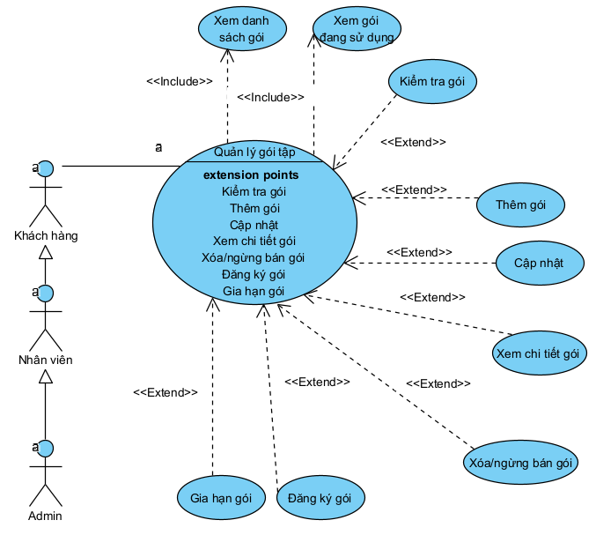
Hình 3-7: Use Case phân rã chức năng quản lý gói tập
Bảng 3-6: Mô tả chức năng quản lý gói tập
Mục | Mô tả
Tác nhân chính | Admin, Nhân viên, Khách hàng
Tác nhân phụ | Hệ thống
Mô tả | Cho phép người dùng xem, quản lý và đăng ký các gói tập của phòng Gym.
Tác nhân kích hoạt (Trigger) | Người dùng yêu cầu xem hoặc quản lý gói tập.
Điều kiện tiên quyết (Preconditions) | Người dùng đã đăng nhập đối với các chức năng yêu cầu tài khoản.
Điều kiện sau (Postconditions) | Gói tập được tạo/cập nhật hoặc đăng ký gói tập của hội viên được lưu thành công.
Luồng chính (Normal Flow) | 1. Người dùng chọn Quản lý gói tập.  2. Hệ thống hiển thị danh sách gói tập.  3. Người dùng chọn gói tập cần xem hoặc quản lý.  4. Hệ thống hiển thị thông tin gói tập.  5. Người dùng thực hiện đăng ký, gia hạn hoặc cập nhật gói tập.  6. Hệ thống kiểm tra thông tin.  7. Hệ thống lưu kết quả.
Luồng thay thế (Alternative Flows) | AF-1: Khách hàng chỉ xem thông tin gói tập → Hệ thống hiển thị danh sách và chi tiết.  AF-2: Khách hàng gia hạn gói tập → Hệ thống kiểm tra gói hiện tại và thực hiện gia hạn.  AF-3: Người dùng hủy thao tác → Hệ thống quay lại danh sách.
Ngoại lệ (Exceptions) | E-1: Gói tập đã ngừng hoạt động → Không cho phép đăng ký.  E-2: Dữ liệu không hợp lệ → Yêu cầu nhập lại.  E-3: Thanh toán không thành công → Đăng ký gói không được hoàn tất.
Mức độ ưu tiên (Priority) | Cao
Quy tắc nghiệp vụ (Business Rules) | Gói tập phải có tên, thời hạn và giá. Chỉ gói tập đang hoạt động mới được đăng ký.
Thông tin khác (Other Information) | Đăng ký/gia hạn gói tập bao gồm chức năng Thanh toán.

- Chức năng Quản lý bán hàng
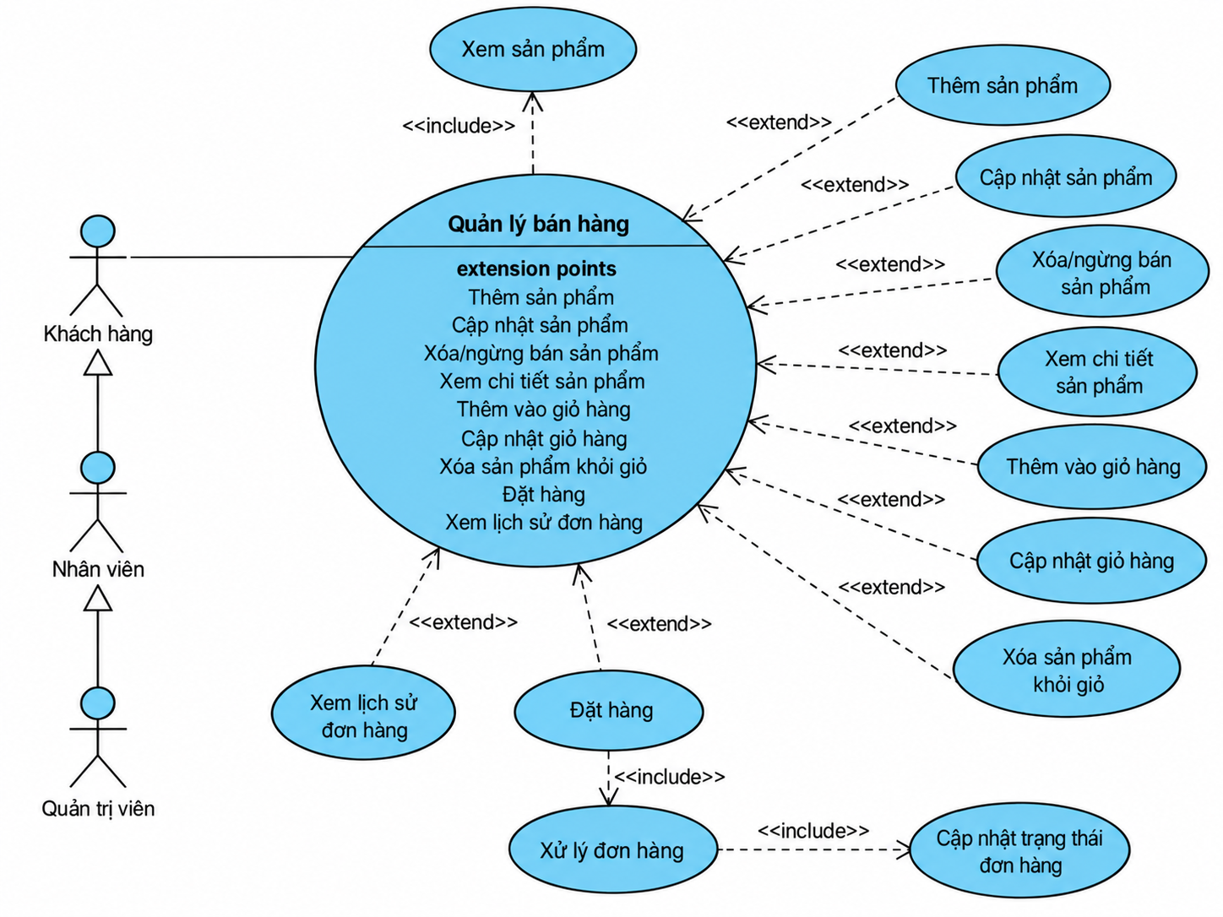
Hình 3-8: Use Case phân rã chức năng quản lý bán hàng
Bảng 3-7: Mô tả chức năng quản lý bán hàng
Mục | Mô tả
Tác nhân chính | Khách hàng, Nhân viên, Quản trị viên
Tác nhân phụ | Hệ thống
Mô tả | Cho phép quản lý sản phẩm, giỏ hàng, đơn hàng và quá trình bán các sản phẩm luyện tập.
Tác nhân kích hoạt (Trigger) | Khách hàng mua sản phẩm hoặc nhân viên yêu cầu quản lý bán hàng.
Điều kiện tiên quyết (Preconditions) | Sản phẩm tồn tại và người dùng đã đăng nhập khi thực hiện đặt hàng.
Điều kiện sau (Postconditions) | Đơn hàng được tạo và lưu; số lượng tồn kho được cập nhật sau khi đơn hàng được xử lý.
Luồng chính (Normal Flow) | 1. Khách hàng xem danh sách sản phẩm.  2. Khách hàng chọn sản phẩm.  3. Khách hàng thêm sản phẩm vào giỏ hàng.  4. Hệ thống kiểm tra tồn kho.  5. Khách hàng xác nhận đặt hàng.  6. Hệ thống tính tổng tiền.  7. Khách hàng thực hiện thanh toán.  8. Hệ thống tạo đơn hàng.
Luồng thay thế (Alternative Flows) | AF-1: Khách hàng cập nhật số lượng sản phẩm trong giỏ hàng.  AF-2: Khách hàng xóa sản phẩm khỏi giỏ hàng.  AF-3: Nhân viên cập nhật trạng thái đơn hàng.
Ngoại lệ (Exceptions) | E-1: Sản phẩm hết hàng → Không cho phép đặt số lượng vượt tồn kho.  E-2: Thanh toán thất bại → Đơn hàng chưa hoàn tất.  E-3: Sản phẩm không còn kinh doanh → Thông báo và yêu cầu chọn sản phẩm khác.
Mức độ ưu tiên (Priority) | Cao
Quy tắc nghiệp vụ (Business Rules) | Số lượng đặt phải lớn hơn 0 và không vượt quá số lượng tồn kho.
Thông tin khác (Other Information) | Đặt hàng <<include>> Kiểm tra tồn kho và Thanh toán.

- Chức năng Quản lý nhân viên và phân quyền
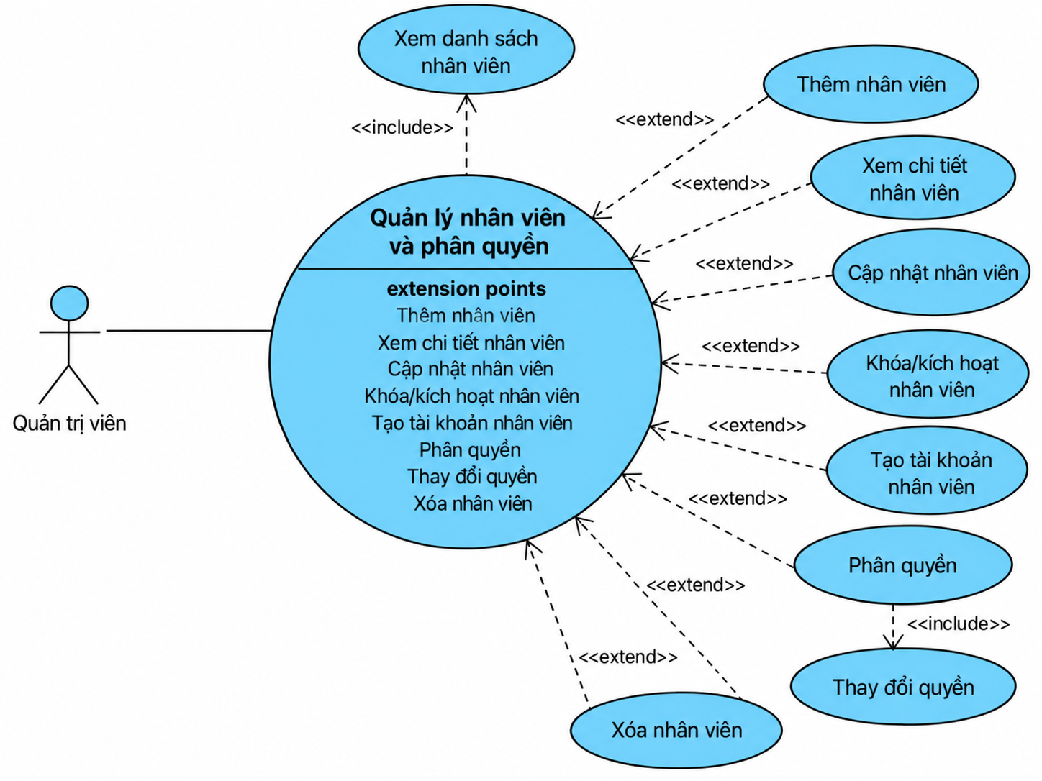
Hình 3-9: Use Case phân rã chức năng quản lý nhân viên và phân quyền
Bảng 3-8: Mô tả chức năng quản lý nhân viên và phân quyền

Mục | Mô tả
Tác nhân chính | Quản trị viên
Tác nhân phụ | Hệ thống
Mô tả | Cho phép Quản trị viên quản lý thông tin nhân viên, tài khoản và quyền truy cập hệ thống.
Tác nhân kích hoạt (Trigger) | Quản trị viên yêu cầu quản lý nhân viên hoặc phân quyền.
Điều kiện tiên quyết (Preconditions) | Quản trị viên đã đăng nhập và có quyền quản trị.
Điều kiện sau (Postconditions) | Thông tin nhân viên hoặc quyền tài khoản được cập nhật thành công.
Luồng chính (Normal Flow) | 1. Quản trị viên chọn Quản lý nhân viên.  2. Hệ thống hiển thị danh sách nhân viên.  3. Quản trị viên chọn thêm mới hoặc cập nhật nhân viên.  4. Hệ thống hiển thị form.  5. Quản trị viên nhập thông tin và quyền.  6. Hệ thống kiểm tra dữ liệu.  7. Quản trị viên xác nhận.  8. Hệ thống lưu thông tin.
Luồng thay thế (Alternative Flows) | AF-1: Quản trị viên khóa tài khoản nhân viên.  AF-2: Quản trị viên thay đổi quyền truy cập.  AF-3: Quản trị viên kích hoạt lại tài khoản.
Ngoại lệ (Exceptions) | E-1: Thông tin nhân viên không hợp lệ → Yêu cầu nhập lại.  E-2: Tài khoản đã tồn tại → Không tạo tài khoản mới.  E-3: Người dùng không có quyền → Từ chối thao tác.
Mức độ ưu tiên (Priority) | Cao
Quy tắc nghiệp vụ (Business Rules) | Chỉ Quản trị viên được quản lý nhân viên và phân quyền.
Thông tin khác (Other Information) | Quyền truy cập được xác định dựa trên vai trò tài khoản.

- Chức năng Báo cáo thống kê
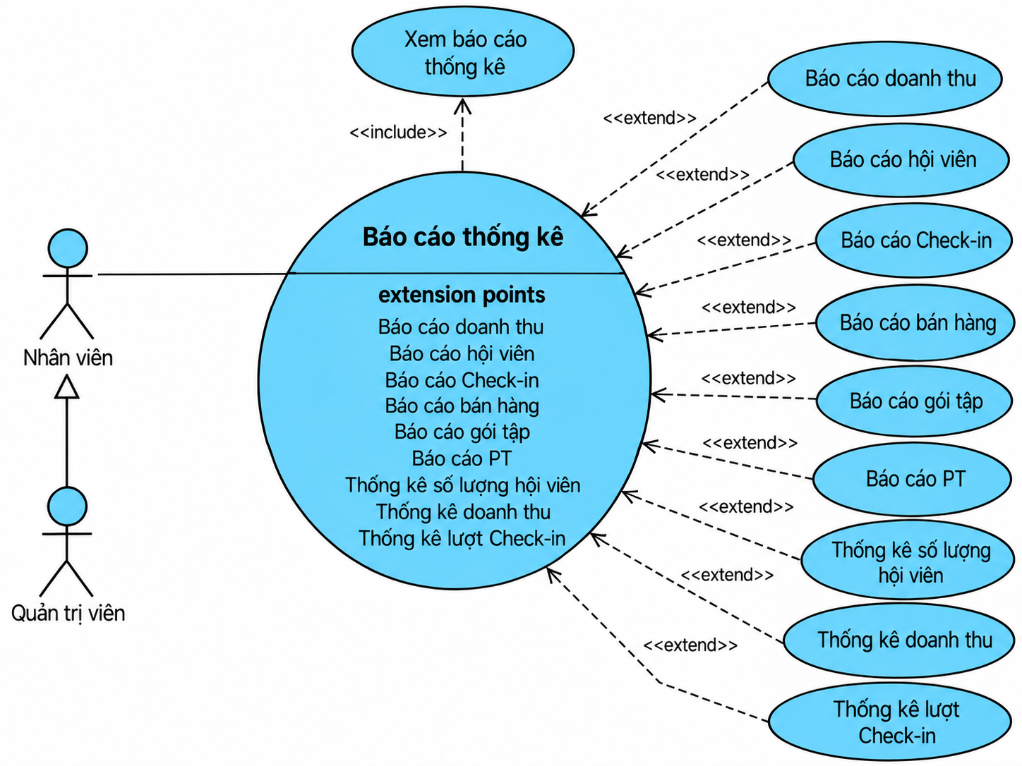
Hình 3-10: Use Case phân rã chức năng báo cáo thống kê
Bảng 3-9: Mô tả chức năng báo cáo thống kê
Mục | Mô tả
Tác nhân chính | Quản trị viên
Tác nhân phụ | Hệ thống
Mô tả | Cho phép Quản trị viên theo dõi và tổng hợp dữ liệu về doanh thu, hội viên, Check-in, bán hàng, gói tập và PT.
Tác nhân kích hoạt (Trigger) | Quản trị viên yêu cầu xem báo cáo hoặc thống kê.
Điều kiện tiên quyết (Preconditions) | Quản trị viên đã đăng nhập và có quyền xem báo cáo.
Điều kiện sau (Postconditions) | Báo cáo được tổng hợp và hiển thị theo khoảng thời gian được chọn.
Luồng chính (Normal Flow) | 1. Quản trị viên chọn Báo cáo thống kê.  2. Hệ thống hiển thị các loại báo cáo.  3. Quản trị viên chọn loại báo cáo.  4. Quản trị viên chọn khoảng thời gian.  5. Hệ thống truy xuất dữ liệu.  6. Hệ thống tổng hợp dữ liệu.  7. Hệ thống hiển thị báo cáo.
Luồng thay thế (Alternative Flows) | AF-1: Xem báo cáo doanh thu.  AF-2: Xem báo cáo hội viên.  AF-3: Xem báo cáo Check-in.  AF-4: Xem báo cáo bán hàng.  AF-5: Xuất báo cáo.
Ngoại lệ (Exceptions) | E-1: Khoảng thời gian không hợp lệ → Yêu cầu chọn lại.  E-2: Không có dữ liệu → Hiển thị báo cáo rỗng.  E-3: Lỗi truy xuất dữ liệu → Thông báo lỗi.
Mức độ ưu tiên (Priority) | Cao
Quy tắc nghiệp vụ (Business Rules) | Báo cáo phải được tổng hợp dựa trên dữ liệu thực tế của hệ thống.
Thông tin khác (Other Information) | Có thể mở rộng chức năng xuất báo cáo Excel/PDF.

- Chức năng Khuyến mãi

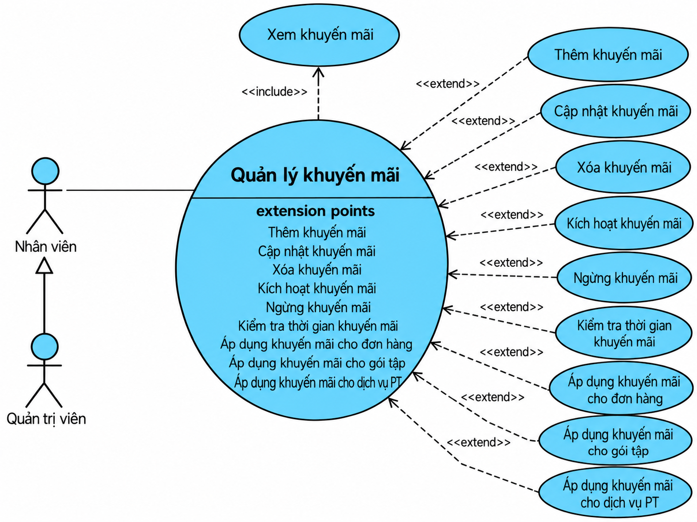
Hình 3-11: Use Case phân rã chức năng khuyến mãi
Bảng 3-10: Mô tả chức năng khuyến mãi
Mục | Mô tả
Tác nhân chính | Nhân viên, Quản trị viên
Tác nhân phụ | Hệ thống
Mô tả | Cho phép tạo, cập nhật, quản lý và áp dụng các chương trình khuyến mãi cho gói tập, sản phẩm và dịch vụ PT.
Tác nhân kích hoạt (Trigger) | Nhân viên/Quản trị viên yêu cầu quản lý khuyến mãi hoặc khách hàng nhập mã khuyến mãi khi thanh toán.
Điều kiện tiên quyết (Preconditions) | Người quản lý đã đăng nhập và có quyền quản lý khuyến mãi.
Điều kiện sau (Postconditions) | Khuyến mãi được tạo/cập nhật hoặc mức giảm được áp dụng thành công.
Luồng chính (Normal Flow) | 1. Người dùng chọn Quản lý khuyến mãi.  2. Hệ thống hiển thị danh sách khuyến mãi.  3. Người dùng tạo mới hoặc chọn khuyến mãi.  4. Người dùng nhập thông tin chương trình.  5. Hệ thống kiểm tra dữ liệu.  6. Người dùng xác nhận.  7. Hệ thống lưu khuyến mãi.
Luồng thay thế (Alternative Flows) | AF-1: Cập nhật khuyến mãi.  AF-2: Kích hoạt/ngừng khuyến mãi.  AF-3: Khách hàng nhập mã khuyến mãi khi thanh toán.
Ngoại lệ (Exceptions) | E-1: Mã khuyến mãi không tồn tại → Thông báo lỗi.  E-2: Mã đã hết hạn → Không áp dụng.  E-3: Mã không thỏa điều kiện → Thông báo không đủ điều kiện.
Mức độ ưu tiên (Priority) | Trung bình
Quy tắc nghiệp vụ (Business Rules) | Mã khuyến mãi chỉ được áp dụng trong thời gian hiệu lực và khi giao dịch đáp ứng điều kiện.
Thông tin khác (Other Information) | Khuyến mãi có thể áp dụng cho đơn hàng, gói tập hoặc dịch vụ PT.

- Chức năng PT

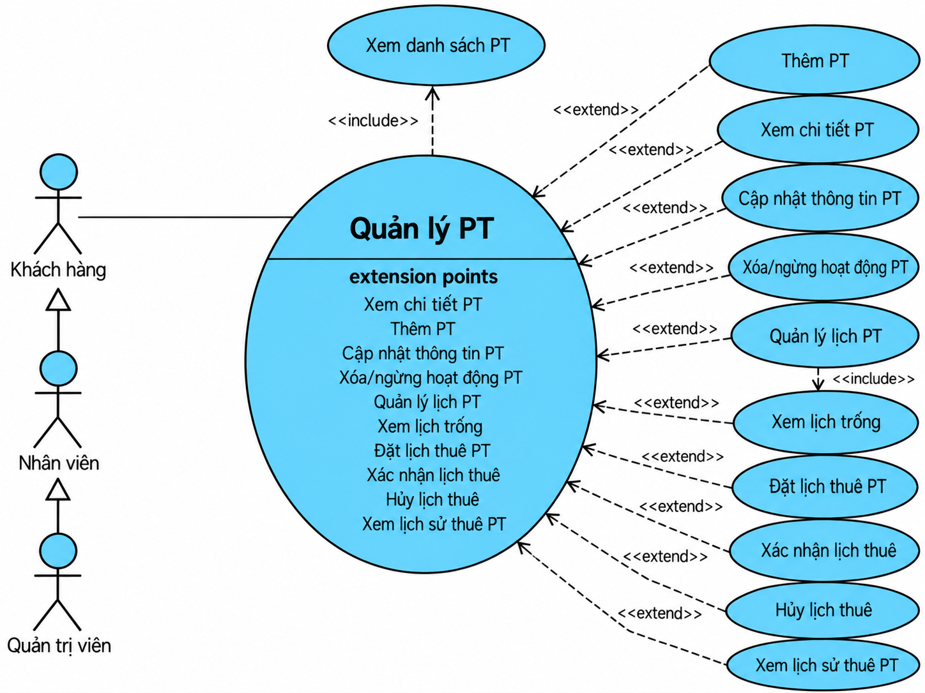
Hình 3-12: Use Case phân rã chức năng PT
Bảng 3-11: Mô tả chức năng PT
Mục | Mô tả
Tác nhân chính | Khách hàng, Nhân viên, Quản trị viên
Tác nhân phụ | Hệ thống
Mô tả | Cho phép quản lý thông tin PT, lịch làm việc và dịch vụ thuê PT của hội viên.
Tác nhân kích hoạt (Trigger) | Khách hàng yêu cầu thuê PT hoặc nhân viên/quản trị viên yêu cầu quản lý PT.
Điều kiện tiên quyết (Preconditions) | Người dùng đã đăng nhập khi đặt lịch. PT tồn tại và đang hoạt động.
Điều kiện sau (Postconditions) | Lịch thuê PT được tạo, cập nhật hoặc hủy thành công.
Luồng chính (Normal Flow) | 1. Khách hàng chọn Quản lý PT.  2. Hệ thống hiển thị danh sách PT.  3. Khách hàng chọn PT.  4. Hệ thống hiển thị thông tin và lịch làm việc.  5. Khách hàng chọn thời gian muốn thuê.  6. Hệ thống kiểm tra lịch trống.  7. Khách hàng xác nhận đặt lịch.  8. Khách hàng thực hiện thanh toán.  9. Hệ thống lưu lịch thuê PT.
Luồng thay thế (Alternative Flows) | AF-1: Khách hàng xem lịch sử thuê PT.  AF-2: Khách hàng hủy lịch thuê.  AF-3: Nhân viên cập nhật lịch làm việc của PT.
Ngoại lệ (Exceptions) | E-1: PT không có lịch trống → Yêu cầu chọn thời gian khác.  E-2: Lịch đã được người khác đặt → Không cho phép đặt trùng.  E-3: Thanh toán thất bại → Lịch thuê chưa được xác nhận.
Mức độ ưu tiên (Priority) | Cao
Quy tắc nghiệp vụ (Business Rules) | Một khung giờ của PT không được đặt trùng cho nhiều hội viên. Chỉ PT đang hoạt động mới được đặt lịch.
Thông tin khác (Other Information) | Thuê PT <<include>> Kiểm tra lịch trống và Thanh toán.

- Chức năng Check-in

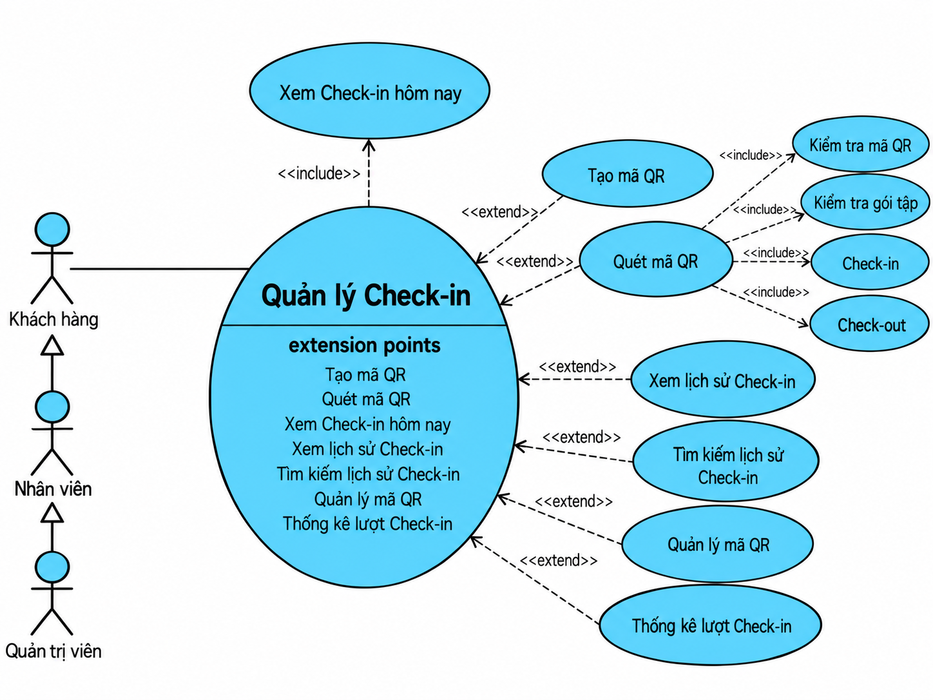
Hình 3-13: Use Case phân rã chức năng Check-in
Bảng 3-12: Mô tả chức năng Check-in
Mục | Mô tả
Tác nhân chính | Khách hàng, Nhân viên, Quản trị viên
Tác nhân phụ | Hệ thống
Mô tả | Cho phép hội viên Check-in/Check-out bằng mã QR và cho phép nhân viên, quản trị viên theo dõi lịch sử Check-in.
Tác nhân kích hoạt (Trigger) | Hội viên quét mã QR để vào phòng Gym hoặc nhân viên yêu cầu xem dữ liệu Check-in.
Điều kiện tiên quyết (Preconditions) | Hội viên đã đăng nhập, có gói tập còn hiệu lực và mã QR hợp lệ.
Điều kiện sau (Postconditions) | Thông tin Check-in/Check-out được ghi nhận vào hệ thống.
Luồng chính (Normal Flow) | 1. Hội viên mở chức năng Check-in.  2. Hội viên quét mã QR.  3. Hệ thống kiểm tra mã QR.  4. Hệ thống kiểm tra tài khoản và gói tập.  5. Hệ thống ghi nhận thời gian Check-in.  6. Hệ thống thông báo Check-in thành công.
Luồng thay thế (Alternative Flows) | AF-1: Hội viên thực hiện Check-out → Hệ thống ghi nhận thời gian Check-out.  AF-2: Nhân viên xem danh sách hội viên đã Check-in trong ngày.  AF-3: Quản trị viên xem lịch sử và thống kê Check-in.
Ngoại lệ (Exceptions) | E-1: Mã QR không hợp lệ/hết hạn → Từ chối Check-in.  E-2: Gói tập đã hết hạn → Không cho phép Check-in.  E-3: Tài khoản bị khóa → Không cho phép Check-in.  E-4: Lỗi kết nối → Không ghi nhận Check-in và thông báo lỗi.
Mức độ ưu tiên (Priority) | Cao
Quy tắc nghiệp vụ (Business Rules) | Chỉ hội viên có gói tập còn hiệu lực mới được Check-in. Mỗi lần Check-in phải ghi nhận thời gian và hội viên tương ứng.
Thông tin khác (Other Information) | Chức năng này có thể <<include>> Kiểm tra mã QR và Kiểm tra hiệu lực gói tập.

    - Biểu đồ lớp thực thể
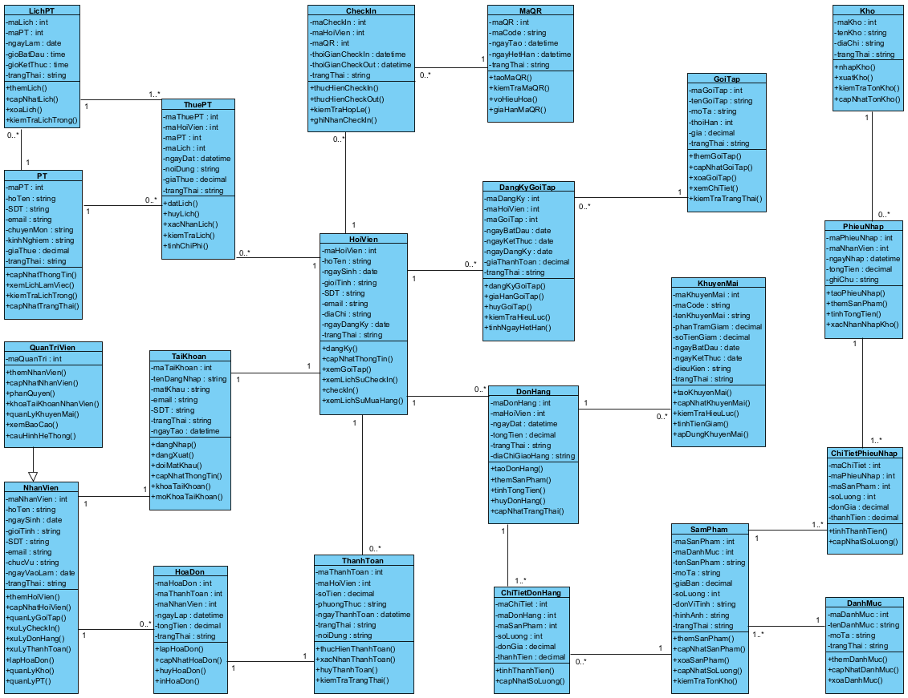
Hình 3-14: Biểu đồ lớp thực thể
    - Các yêu cầu phi chức năng
- Hiệu năng của hệ thống (Performance Requirements)
- Bảo mật hệ thống (Security Requirements)
- Tính khả dụng và độ tin cậy (Availability & Reliability Requirements)
- Tính dễ sử dụng (Usability Requirements)
- Khả năng bảo trì và mở rộng (Maintainability & Scalability Requirements)
- Khả năng tương thích (Compatibility Requirements)
- Yêu cầu pháp lý và tuân thủ (Compliance Requirements)
  - Thiết kế hệ thống
    - Thiết kế cơ sở dữ liệu
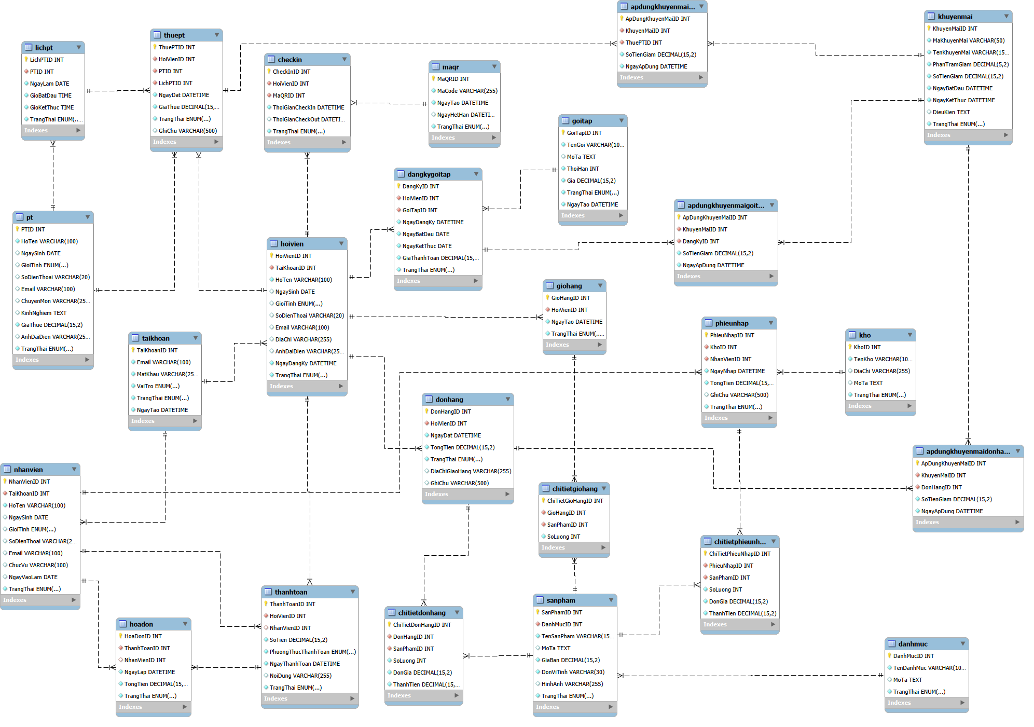
Hình 3-15: Mô hình cơ sở dữ liệu quan hệ
- Mô tả cấu trúc bảng
Cơ sở dữ liệu của hệ thống được tổ chức theo mô hình quan hệ. Các bảng sử dụng khóa chính để định danh bản ghi và khóa ngoại để liên kết dữ liệu giữa các nghiệp vụ tài khoản, hội viên, gói tập, PT, check-in, bán hàng, kho, thanh toán, khuyến mãi và thông báo. Cấu trúc các bảng được mô tả như sau:
1, Bảng tài khoản
Bảng 3-13: Bảng tài khoản
STT | Tên thuộc tính | Kiểu dữ liệu | Ràng buộc | Mô tả
1 | TaiKhoanID | INT | Primary Key, Auto Increment | Mã định danh duy nhất của tài khoản.
2 | Email | VARCHAR(100) | Unique, Not Null | Email dùng để đăng nhập hệ thống.
3 | MatKhau | VARCHAR(255) | Not Null | Mật khẩu của tài khoản, được lưu dưới dạng đã mã hóa/băm.
4 | VaiTro | ENUM | Not Null, Default CUSTOMER | Vai trò tài khoản: CUSTOMER, STAFF hoặc ADMIN.
5 | TrangThai | ENUM | Not Null, Default ACTIVE | Trạng thái tài khoản: ACTIVE hoặc LOCKED.
6 | NgayTao | DATETIME | Not Null, Default CURRENT_TIMESTAMP | Thời điểm tạo tài khoản.

2, Bảng hội viên
Bảng 3-14: Bảng hội viên
STT | Tên thuộc tính | Kiểu dữ liệu | Ràng buộc | Mô tả
1 | HoiVienID | INT | Primary Key, Auto Increment | Mã định danh duy nhất của hội viên.
2 | TaiKhoanID | INT | Foreign Key, Unique, Not Null | Mã tài khoản của hội viên, liên kết với bảng TaiKhoan.
3 | HoTen | VARCHAR(100) | Not Null | Họ và tên hội viên.
4 | NgaySinh | DATE | Null | Ngày sinh của hội viên.
5 | GioiTinh | ENUM | Null | Giới tính: NAM, NU hoặc KHAC.
6 | SoDienThoai | VARCHAR(20) | Null | Số điện thoại liên hệ của hội viên.
7 | Email | VARCHAR(100) | Null | Email liên hệ của hội viên.
8 | DiaChi | VARCHAR(255) | Null | Địa chỉ của hội viên.
9 | AnhDaiDien | VARCHAR(255) | Null | Đường dẫn hoặc tên tệp ảnh đại diện.
10 | ChieuCao | DECIMAL(5,2) | Null | Chiều cao của hội viên.
11 | CanNang | DECIMAL(5,2) | Null | Cân nặng của hội viên.
12 | MucTieuTheHinh | VARCHAR(255) | Null | Mục tiêu tập luyện/thể hình của hội viên.
13 | NgayDangKy | DATETIME | Not Null, Default CURRENT_TIMESTAMP | Ngày hội viên được tạo trong hệ thống.
14 | TrangThai | ENUM | Not Null, Default ACTIVE | Trạng thái hội viên: ACTIVE, INACTIVE hoặc BLOCKED.

3, Bảng nhân viên
Bảng 3-15: Bảng nhân viên
STT | Tên thuộc tính | Kiểu dữ liệu | Ràng buộc | Mô tả
1 | NhanVienID | INT | Primary Key, Auto Increment | Mã định danh duy nhất của nhân viên.
2 | TaiKhoanID | INT | Foreign Key, Unique, Not Null | Mã tài khoản của nhân viên, liên kết với bảng TaiKhoan.
3 | HoTen | VARCHAR(100) | Not Null | Họ và tên nhân viên.
4 | NgaySinh | DATE | Null | Ngày sinh của nhân viên.
5 | GioiTinh | ENUM | Null | Giới tính: NAM, NU hoặc KHAC.
6 | SoDienThoai | VARCHAR(20) | Null | Số điện thoại liên hệ của nhân viên.
7 | Email | VARCHAR(100) | Null | Email liên hệ của nhân viên.
8 | ChucVu | VARCHAR(100) | Null | Chức vụ/vị trí làm việc của nhân viên.
9 | NgayVaoLam | DATE | Null | Ngày nhân viên bắt đầu làm việc.
10 | TrangThai | ENUM | Not Null, Default ACTIVE | Trạng thái hồ sơ nhân viên: ACTIVE, INACTIVE hoặc BLOCKED.

4, Bảng gói tập
Bảng 3-16: Bảng gói tập
STT | Tên thuộc tính | Kiểu dữ liệu | Ràng buộc | Mô tả
1 | GoiTapID | INT | Primary Key, Auto Increment | Mã định danh duy nhất của gói tập.
2 | TenGoi | VARCHAR(100) | Not Null | Tên gói tập.
3 | MoTa | TEXT | Null | Mô tả chi tiết gói tập.
4 | ThoiHan | INT | Not Null | Thời hạn cơ bản của gói tập, tính theo ngày.
5 | Gia | DECIMAL(15,2) | Not Null, Default 0 | Giá cơ bản của gói tập.
6 | TrangThai | ENUM | Not Null, Default ACTIVE | Trạng thái gói tập: ACTIVE hoặc INACTIVE.
7 | NgayTao | DATETIME | Not Null, Default CURRENT_TIMESTAMP | Thời điểm tạo gói tập.

5, Bảng thời hạn gói tập
Bảng 3-17: Bảng thời hạn gói tập
STT | Tên thuộc tính | Kiểu dữ liệu | Ràng buộc | Mô tả
1 | GoiTapThoiHanID | INT | Primary Key, Auto Increment | Mã định danh của một mốc thời hạn gói tập.
2 | GoiTapID | INT | Foreign Key, Not Null | Mã gói tập, liên kết với bảng GoiTap.
3 | SoThang | INT | Not Null; Unique cùng GoiTapID | Số tháng của mốc thời hạn.
4 | ThangTang | INT | Not Null, Default 0 | Số tháng được tặng thêm.
5 | GiaGoc | DECIMAL(15,2) | Not Null, Default 0 | Giá gốc của mốc thời hạn.
6 | GiaBan | DECIMAL(15,2) | Not Null, Default 0 | Giá bán thực tế của mốc thời hạn.
7 | TrangThai | ENUM | Not Null, Default ACTIVE | Trạng thái mốc thời hạn: ACTIVE hoặc INACTIVE.

6, Bảng quyền lợi gói tập
Bảng 3-18: Bảng quyền lợi gói tập
STT | Tên thuộc tính | Kiểu dữ liệu | Ràng buộc | Mô tả
1 | QuyenLoiID | INT | Primary Key, Auto Increment | Mã định danh của quyền lợi gói tập.
2 | GoiTapID | INT | Foreign Key, Not Null | Mã gói tập được áp dụng quyền lợi.
3 | MaQuyenLoi | VARCHAR(50) | Not Null; Unique cùng GoiTapID | Mã nghiệp vụ của quyền lợi.
4 | TenQuyenLoi | VARCHAR(150) | Not Null | Tên quyền lợi hiển thị.
5 | MoTa | VARCHAR(500) | Null | Mô tả chi tiết quyền lợi.
6 | SoLuong | INT | Null | Số lượng/định mức của quyền lợi nếu có.
7 | ThuTu | INT | Not Null, Default 0 | Thứ tự hiển thị quyền lợi.
8 | TrangThai | ENUM | Not Null, Default ACTIVE | Trạng thái quyền lợi: ACTIVE hoặc INACTIVE.

7, Bảng đăng ký gói tập
Bảng 3-19: Bảng đăng ký gói tập
STT | Tên thuộc tính | Kiểu dữ liệu | Ràng buộc | Mô tả
1 | DangKyID | INT | Primary Key, Auto Increment | Mã định danh của lần đăng ký gói tập.
2 | HoiVienID | INT | Foreign Key, Not Null | Mã hội viên thực hiện đăng ký.
3 | GoiTapID | INT | Foreign Key, Not Null | Mã gói tập được đăng ký.
4 | GoiTapThoiHanID | INT | Foreign Key, Not Null | Mốc thời hạn cụ thể được lựa chọn, liên kết với GoiTapThoiHan.
5 | NgayDangKy | DATETIME | Not Null, Default CURRENT_TIMESTAMP | Thời điểm tạo đăng ký.
6 | NgayBatDau | DATE | Not Null | Ngày bắt đầu sử dụng gói tập.
7 | NgayKetThuc | DATE | Not Null | Ngày kết thúc gói tập.
8 | GiaThanhToan | DECIMAL(15,2) | Not Null, Default 0 | Giá thanh toán của đăng ký.
9 | TrangThai | ENUM | Not Null, Default PENDING | Trạng thái đăng ký: PENDING, ACTIVE, EXPIRED hoặc CANCELLED.

8, Bảng mã QR
Bảng 3-20: Bảng mã QR
STT | Tên thuộc tính | Kiểu dữ liệu | Ràng buộc | Mô tả
1 | MaQRID | INT | Primary Key, Auto Increment | Mã định danh của mã QR.
2 | MaCode | VARCHAR(255) | Unique, Not Null | Chuỗi mã QR dùng trong nghiệp vụ check-in.
3 | NgayTao | DATETIME | Not Null, Default CURRENT_TIMESTAMP | Thời điểm tạo mã QR.
4 | NgayHetHan | DATETIME | Null | Thời điểm hết hạn của mã QR.
5 | TrangThai | ENUM | Not Null, Default ACTIVE | Trạng thái mã: ACTIVE, INACTIVE hoặc EXPIRED.

9, Bảng check-in
Bảng 3-21: Bảng check-in
STT | Tên thuộc tính | Kiểu dữ liệu | Ràng buộc | Mô tả
1 | CheckInID | INT | Primary Key, Auto Increment | Mã định danh của lượt check-in.
2 | HoiVienID | INT | Foreign Key, Not Null | Mã hội viên thực hiện check-in.
3 | MaQRID | INT | Foreign Key, Not Null | Mã QR được sử dụng để check-in.
4 | ThoiGianCheckIn | DATETIME | Not Null, Default CURRENT_TIMESTAMP | Thời điểm hội viên vào phòng tập.
5 | ThoiGianCheckOut | DATETIME | Null | Thời điểm hội viên rời phòng tập.
6 | TrangThai | ENUM | Not Null, Default CHECKED_IN | Trạng thái lượt check-in: CHECKED_IN hoặc CHECKED_OUT.

10, Bảng PT
Bảng 3-22: Bảng PT
STT | Tên thuộc tính | Kiểu dữ liệu | Ràng buộc | Mô tả
1 | PTID | INT | Primary Key, Auto Increment | Mã định danh của huấn luyện viên cá nhân.
2 | HoTen | VARCHAR(100) | Not Null | Họ và tên PT.
3 | NgaySinh | DATE | Null | Ngày sinh của PT.
4 | GioiTinh | ENUM | Null | Giới tính: NAM, NU hoặc KHAC.
5 | SoDienThoai | VARCHAR(20) | Null | Số điện thoại liên hệ của PT.
6 | Email | VARCHAR(100) | Null | Email liên hệ của PT.
7 | ChuyenMon | VARCHAR(255) | Null | Chuyên môn của PT.
8 | KinhNghiem | TEXT | Null | Thông tin kinh nghiệm làm việc.
9 | GiaThue | DECIMAL(15,2) | Not Null, Default 0 | Giá thuê PT.
10 | AnhDaiDien | VARCHAR(255) | Null | Đường dẫn hoặc tên tệp ảnh đại diện.
11 | TrangThai | ENUM | Not Null, Default ACTIVE | Trạng thái hoạt động của PT: ACTIVE hoặc INACTIVE.

11, Bảng lịch PT
Bảng 3-23: Bảng lịch PT
STT | Tên thuộc tính | Kiểu dữ liệu | Ràng buộc | Mô tả
1 | LichPTID | INT | Primary Key, Auto Increment | Mã định danh của lịch làm việc PT.
2 | PTID | INT | Foreign Key, Not Null | Mã PT sở hữu lịch.
3 | NgayLam | DATE | Not Null | Ngày làm việc.
4 | GioBatDau | TIME | Not Null | Giờ bắt đầu ca/lịch.
5 | GioKetThuc | TIME | Not Null | Giờ kết thúc ca/lịch.
6 | TrangThai | ENUM | Not Null, Default AVAILABLE | Trạng thái lịch: AVAILABLE, BOOKED hoặc OFF.

12, Bảng thuê PT
Bảng 3-24: Bảng thuê PT
STT | Tên thuộc tính | Kiểu dữ liệu | Ràng buộc | Mô tả
1 | ThuePTID | INT | Primary Key, Auto Increment | Mã định danh của lượt thuê PT.
2 | HoiVienID | INT | Foreign Key, Not Null | Mã hội viên thuê PT.
3 | PTID | INT | Foreign Key, Not Null | Mã PT được thuê.
4 | LichPTID | INT | Foreign Key, Not Null | Mã lịch PT được đặt.
5 | NgayDat | DATETIME | Not Null, Default CURRENT_TIMESTAMP | Thời điểm đặt lịch thuê PT.
6 | GiaThue | DECIMAL(15,2) | Not Null, Default 0 | Giá thuê tại thời điểm đặt.
7 | TrangThai | ENUM | Not Null, Default PENDING | Trạng thái: PENDING, CONFIRMED, COMPLETED hoặc CANCELLED.
8 | GhiChu | VARCHAR(500) | Null | Ghi chú bổ sung cho lượt thuê PT.

13, Bảng danh mục sản phẩm
Bảng 3-25: Bảng danh mục sản phẩm
STT | Tên thuộc tính | Kiểu dữ liệu | Ràng buộc | Mô tả
1 | DanhMucID | INT | Primary Key, Auto Increment | Mã định danh của danh mục sản phẩm.
2 | TenDanhMuc | VARCHAR(100) | Not Null | Tên danh mục sản phẩm.
3 | MoTa | TEXT | Null | Mô tả chi tiết danh mục.
4 | TrangThai | ENUM | Not Null, Default ACTIVE | Trạng thái danh mục: ACTIVE hoặc INACTIVE.

14, Bảng sản phẩm
Bảng 3-26: Bảng sản phẩm
STT | Tên thuộc tính | Kiểu dữ liệu | Ràng buộc | Mô tả
1 | SanPhamID | INT | Primary Key, Auto Increment | Mã định danh của sản phẩm.
2 | DanhMucID | INT | Foreign Key, Not Null | Mã danh mục, liên kết với bảng DanhMuc.
3 | TenSanPham | VARCHAR(150) | Not Null | Tên sản phẩm.
4 | MoTa | TEXT | Null | Mô tả chi tiết sản phẩm.
5 | GiaBan | DECIMAL(15,2) | Not Null, Default 0 | Giá bán của sản phẩm.
6 | DonViTinh | VARCHAR(30) | Not Null, Default 'Cái' | Đơn vị tính của sản phẩm.
7 | HinhAnh | VARCHAR(255) | Null | Đường dẫn hoặc tên tệp hình ảnh sản phẩm.
8 | TrangThai | ENUM | Not Null, Default ACTIVE | Trạng thái sản phẩm: ACTIVE, INACTIVE hoặc OUT_OF_STOCK.

15, Bảng giỏ hàng
Bảng 3-27: Bảng giỏ hàng
STT | Tên thuộc tính | Kiểu dữ liệu | Ràng buộc | Mô tả
1 | GioHangID | INT | Primary Key, Auto Increment | Mã định danh của giỏ hàng.
2 | HoiVienID | INT | Foreign Key, Unique, Not Null | Mã hội viên sở hữu giỏ hàng.
3 | NgayTao | DATETIME | Not Null, Default CURRENT_TIMESTAMP | Thời điểm tạo giỏ hàng.
4 | TrangThai | ENUM | Not Null, Default ACTIVE | Trạng thái giỏ hàng: ACTIVE hoặc COMPLETED.

16, Bảng chi tiết giỏ hàng
Bảng 3-28: Bảng chi tiết giỏ hàng
STT | Tên thuộc tính | Kiểu dữ liệu | Ràng buộc | Mô tả
1 | ChiTietGioHangID | INT | Primary Key, Auto Increment | Mã định danh của dòng chi tiết giỏ hàng.
2 | GioHangID | INT | Foreign Key, Not Null | Mã giỏ hàng.
3 | SanPhamID | INT | Foreign Key, Not Null; Unique cùng GioHangID | Mã sản phẩm được thêm vào giỏ.
4 | SoLuong | INT | Not Null, Default 1 | Số lượng sản phẩm trong giỏ.

17, Bảng đơn hàng
Bảng 3-29: Bảng đơn hàng
STT | Tên thuộc tính | Kiểu dữ liệu | Ràng buộc | Mô tả
1 | DonHangID | INT | Primary Key, Auto Increment | Mã định danh của đơn hàng.
2 | HoiVienID | INT | Foreign Key, Not Null | Mã hội viên đặt hàng.
3 | NgayDat | DATETIME | Not Null, Default CURRENT_TIMESTAMP | Thời điểm đặt hàng.
4 | TongTien | DECIMAL(15,2) | Not Null, Default 0 | Tổng giá trị đơn hàng.
5 | TrangThai | ENUM | Not Null, Default PENDING | Trạng thái: PENDING, CONFIRMED, PROCESSING, COMPLETED hoặc CANCELLED.
6 | DiaChiGiaoHang | VARCHAR(255) | Null | Địa chỉ giao hàng nếu có.
7 | GhiChu | VARCHAR(500) | Null | Ghi chú của đơn hàng.

18, Bảng chi tiết đơn hàng
Bảng 3-30: Bảng chi tiết đơn hàng
STT | Tên thuộc tính | Kiểu dữ liệu | Ràng buộc | Mô tả
1 | ChiTietDonHangID | INT | Primary Key, Auto Increment | Mã định danh của dòng chi tiết đơn hàng.
2 | DonHangID | INT | Foreign Key, Not Null | Mã đơn hàng.
3 | SanPhamID | INT | Foreign Key, Not Null | Mã sản phẩm thuộc đơn hàng.
4 | SoLuong | INT | Not Null | Số lượng sản phẩm được đặt.
5 | DonGia | DECIMAL(15,2) | Not Null | Đơn giá sản phẩm tại thời điểm đặt.
6 | ThanhTien | DECIMAL(15,2) | Not Null | Thành tiền của dòng sản phẩm.

19, Bảng kho
Bảng 3-31: Bảng kho
STT | Tên thuộc tính | Kiểu dữ liệu | Ràng buộc | Mô tả
1 | KhoID | INT | Primary Key, Auto Increment | Mã định danh của kho.
2 | TenKho | VARCHAR(100) | Not Null | Tên kho.
3 | DiaChi | VARCHAR(255) | Null | Địa chỉ/vị trí của kho.
4 | MoTa | TEXT | Null | Mô tả bổ sung về kho.
5 | TrangThai | ENUM | Not Null, Default ACTIVE | Trạng thái kho: ACTIVE hoặc INACTIVE.

20, Bảng phiếu nhập
Bảng 3-32: Bảng phiếu nhập
STT | Tên thuộc tính | Kiểu dữ liệu | Ràng buộc | Mô tả
1 | PhieuNhapID | INT | Primary Key, Auto Increment | Mã định danh của phiếu nhập hàng.
2 | KhoID | INT | Foreign Key, Not Null | Mã kho nhận hàng.
3 | NhanVienID | INT | Foreign Key, Not Null | Mã nhân viên lập/xử lý phiếu nhập.
4 | NgayNhap | DATETIME | Not Null, Default CURRENT_TIMESTAMP | Thời điểm nhập hàng.
5 | TongTien | DECIMAL(15,2) | Not Null, Default 0 | Tổng giá trị phiếu nhập.
6 | GhiChu | VARCHAR(500) | Null | Ghi chú của phiếu nhập.
7 | TrangThai | ENUM | Not Null, Default PENDING | Trạng thái: PENDING, COMPLETED hoặc CANCELLED.

21, Bảng chi tiết phiếu nhập
Bảng 3-33: Bảng chi tiết phiếu nhập
STT | Tên thuộc tính | Kiểu dữ liệu | Ràng buộc | Mô tả
1 | ChiTietPhieuNhapID | INT | Primary Key, Auto Increment | Mã định danh của dòng chi tiết phiếu nhập.
2 | PhieuNhapID | INT | Foreign Key, Not Null | Mã phiếu nhập.
3 | SanPhamID | INT | Foreign Key, Not Null | Mã sản phẩm được nhập.
4 | SoLuong | INT | Not Null | Số lượng sản phẩm nhập.
5 | DonGia | DECIMAL(15,2) | Not Null | Đơn giá nhập.
6 | ThanhTien | DECIMAL(15,2) | Not Null | Thành tiền của dòng nhập hàng.

22, Bảng thanh toán
Bảng 3-34: Bảng thanh toán
STT | Tên thuộc tính | Kiểu dữ liệu | Ràng buộc | Mô tả
1 | ThanhToanID | INT | Primary Key, Auto Increment | Mã định danh của giao dịch thanh toán.
2 | DangKyID | INT | Foreign Key, Null | Mã đăng ký gói tập nếu giao dịch liên quan đến gói tập.
3 | HoiVienID | INT | Foreign Key, Not Null | Mã hội viên thực hiện thanh toán.
4 | NhanVienID | INT | Foreign Key, Null | Mã nhân viên xử lý/xác nhận thanh toán.
5 | SoTien | DECIMAL(15,2) | Not Null | Số tiền của giao dịch.
6 | PhuongThucThanhToan | ENUM | Not Null | Phương thức thanh toán: TIEN_MAT, CHUYEN_KHOAN hoặc THE.
7 | NgayThanhToan | DATETIME | Not Null, Default CURRENT_TIMESTAMP | Thời điểm thanh toán.
8 | NoiDung | VARCHAR(255) | Null | Nội dung/diễn giải giao dịch.
9 | TrangThai | ENUM | Not Null, Default PENDING | Trạng thái: PENDING, SUCCESS, FAILED hoặc CANCELLED.

23, Bảng hóa đơn
Bảng 3-35: Bảng hóa đơn
STT | Tên thuộc tính | Kiểu dữ liệu | Ràng buộc | Mô tả
1 | HoaDonID | INT | Primary Key, Auto Increment | Mã định danh của hóa đơn.
2 | ThanhToanID | INT | Foreign Key, Unique, Not Null | Mã giao dịch thanh toán tạo ra hóa đơn.
3 | NhanVienID | INT | Foreign Key, Null | Mã nhân viên lập/xử lý hóa đơn.
4 | NgayLap | DATETIME | Not Null, Default CURRENT_TIMESTAMP | Thời điểm lập hóa đơn.
5 | TongTien | DECIMAL(15,2) | Not Null, Default 0 | Tổng tiền trên hóa đơn.
6 | TrangThai | ENUM | Not Null, Default ACTIVE | Trạng thái hóa đơn: ACTIVE hoặc CANCELLED.

24, Bảng khuyến mãi
Bảng 3-36: Bảng khuyến mãi
STT | Tên thuộc tính | Kiểu dữ liệu | Ràng buộc | Mô tả
1 | KhuyenMaiID | INT | Primary Key, Auto Increment | Mã định danh của chương trình khuyến mãi.
2 | MaKhuyenMai | VARCHAR(50) | Unique, Not Null | Mã khuyến mãi.
3 | TenKhuyenMai | VARCHAR(150) | Not Null | Tên chương trình khuyến mãi.
4 | PhanTramGiam | DECIMAL(5,2) | Not Null, Default 0 | Phần trăm giảm giá.
5 | SoTienGiam | DECIMAL(15,2) | Not Null, Default 0 | Số tiền giảm cố định.
6 | NgayBatDau | DATETIME | Not Null | Thời điểm bắt đầu chương trình.
7 | NgayKetThuc | DATETIME | Not Null | Thời điểm kết thúc chương trình.
8 | DieuKien | TEXT | Null | Điều kiện áp dụng khuyến mãi.
9 | TrangThai | ENUM | Not Null, Default ACTIVE | Trạng thái: ACTIVE, INACTIVE hoặc EXPIRED.

25, Bảng áp dụng khuyến mãi đơn hàng
Bảng 3-37: Bảng áp dụng khuyến mãi đơn hàng
STT | Tên thuộc tính | Kiểu dữ liệu | Ràng buộc | Mô tả
1 | ApDungKhuyenMaiID | INT | Primary Key, Auto Increment | Mã định danh của lần áp dụng khuyến mãi.
2 | KhuyenMaiID | INT | Foreign Key, Not Null | Mã chương trình khuyến mãi.
3 | DonHangID | INT | Foreign Key, Not Null; Unique cùng KhuyenMaiID | Mã đơn hàng được áp dụng khuyến mãi.
4 | SoTienGiam | DECIMAL(15,2) | Not Null, Default 0 | Số tiền được giảm cho đơn hàng.
5 | NgayApDung | DATETIME | Not Null, Default CURRENT_TIMESTAMP | Thời điểm áp dụng khuyến mãi.

26, Bảng áp dụng khuyến mãi gói tập
Bảng 3-38: Bảng áp dụng khuyến mãi gói tập
STT | Tên thuộc tính | Kiểu dữ liệu | Ràng buộc | Mô tả
1 | ApDungKhuyenMaiID | INT | Primary Key, Auto Increment | Mã định danh của lần áp dụng khuyến mãi.
2 | KhuyenMaiID | INT | Foreign Key, Not Null | Mã chương trình khuyến mãi.
3 | DangKyID | INT | Foreign Key, Not Null; Unique cùng KhuyenMaiID | Mã đăng ký gói tập được áp dụng khuyến mãi.
4 | SoTienGiam | DECIMAL(15,2) | Not Null, Default 0 | Số tiền được giảm cho đăng ký gói.
5 | NgayApDung | DATETIME | Not Null, Default CURRENT_TIMESTAMP | Thời điểm áp dụng khuyến mãi.

27, Bảng áp dụng khuyến mãi PT
Bảng 3-39: Bảng áp dụng khuyến mãi PT
STT | Tên thuộc tính | Kiểu dữ liệu | Ràng buộc | Mô tả
1 | ApDungKhuyenMaiID | INT | Primary Key, Auto Increment | Mã định danh của lần áp dụng khuyến mãi.
2 | KhuyenMaiID | INT | Foreign Key, Not Null | Mã chương trình khuyến mãi.
3 | ThuePTID | INT | Foreign Key, Not Null; Unique cùng KhuyenMaiID | Mã lượt thuê PT được áp dụng khuyến mãi.
4 | SoTienGiam | DECIMAL(15,2) | Not Null, Default 0 | Số tiền được giảm cho dịch vụ PT.
5 | NgayApDung | DATETIME | Not Null, Default CURRENT_TIMESTAMP | Thời điểm áp dụng khuyến mãi.

28, Bảng thông báo
Bảng 3-40: Bảng thông báo
STT | Tên thuộc tính | Kiểu dữ liệu | Ràng buộc | Mô tả
1 | ThongBaoID | BIGINT | Primary Key, Auto Increment | Mã định danh của thông báo.
2 | TaiKhoanID | INT | Foreign Key, Not Null | Mã tài khoản nhận thông báo.
3 | Loai | VARCHAR(50) | Not Null | Loại thông báo.
4 | DanhMuc | VARCHAR(30) | Not Null | Danh mục thông báo.
5 | TieuDe | VARCHAR(255) | Not Null | Tiêu đề thông báo.
6 | NoiDung | TEXT | Not Null | Nội dung thông báo.
7 | DoUuTien | ENUM | Not Null, Default NORMAL | Độ ưu tiên: NORMAL hoặc HIGH.
8 | ActionType | VARCHAR(50) | Null | Loại hành động khi người dùng mở thông báo.
9 | ActionPayload | JSON | Null | Dữ liệu bổ sung cho hành động của thông báo.
10 | NgayTao | DATETIME | Not Null, Default CURRENT_TIMESTAMP | Thời điểm tạo thông báo.
11 | NgayDoc | DATETIME | Null | Thời điểm người dùng đọc thông báo.

29, Bảng cài đặt thông báo
Bảng 3-41: Bảng cài đặt thông báo
STT | Tên thuộc tính | Kiểu dữ liệu | Ràng buộc | Mô tả
1 | TaiKhoanID | INT | Primary Key, Foreign Key | Mã tài khoản sở hữu cấu hình thông báo.
2 | PushEnabled | BOOLEAN | Not Null, Default FALSE | Cho phép nhận thông báo đẩy.
3 | EmailEnabled | BOOLEAN | Not Null, Default TRUE | Cho phép nhận thông báo qua email.
4 | SmsEnabled | BOOLEAN | Not Null, Default TRUE | Cho phép nhận thông báo qua SMS.
5 | PtReminderEnabled | BOOLEAN | Not Null, Default TRUE | Cho phép nhắc lịch PT.
6 | PromotionEnabled | BOOLEAN | Not Null, Default TRUE | Cho phép nhận thông báo khuyến mãi.
7 | TransactionEnabled | BOOLEAN | Not Null, Default TRUE | Cho phép nhận thông báo giao dịch.
8 | SystemEnabled | BOOLEAN | Not Null, Default TRUE | Cho phép nhận thông báo hệ thống.

30, Bảng checkout bán hàng
Bảng 3-42: Bảng checkout bán hàng
STT | Tên thuộc tính | Kiểu dữ liệu | Ràng buộc | Mô tả
1 | DonHangID | INT | Primary Key, Foreign Key | Mã đơn hàng liên kết với bảng DonHang.
2 | ThanhToanID | INT | Foreign Key, Unique, Not Null | Mã thanh toán liên kết với bảng ThanhToan.
3 | HoiVienID | INT | Foreign Key, Not Null | Mã hội viên thực hiện checkout.
4 | RequestKey | VARCHAR(64) | Unique theo hội viên, Not Null | Khóa idempotency của yêu cầu checkout.
5 | RequestHash | CHAR(64) | Not Null | Giá trị băm dùng kiểm tra tính nhất quán của yêu cầu.
6 | TenNguoiNhan | VARCHAR(100) | Not Null | Họ tên người nhận hàng.
7 | SoDienThoai | VARCHAR(20) | Not Null | Số điện thoại người nhận.
8 | CachNhan | ENUM | Not Null | Cách nhận hàng: PICKUP hoặc DELIVERY.
9 | PhiVanChuyen | DECIMAL(15,2) | Not Null, Default 0 | Phí vận chuyển của đơn checkout.

- Thủ tục và trigger
    - Thiết kế lớp đối tượng
      - Biểu đồ lớp VOPC của các ca sử dụng
<phần này trình bày biểu đồ lớp VOPC mức phân tích cho từng ca sử dụng>
      - Biểu đồ tuần tự
<phần này trình bày biểu đồ tuần tự cho từng ca sử dụng>
      - Biểu đồ lớp chi tiết
<phần này trình bày biểu đồ lớp VOPC mức thiết kế, sau khi xác định được đầy đủ được các phương thức cho các lớp, tách lớp, gộp lớp>
    - Thiết kế giao diện

TRIỂN KHAI WEBSITE
  - Triển khai các chức năng cho phân hệ người dùng
<Phần này trình bày các kết quả đã được triển khai cài đặt cho phân hệ người dùng – 3 chức năng tiêu biểu>
Để xây dựng được các chức năng của trang người dùng theo thiết kế đã được trình bày ở chương 3, đồ án đã sử dụng HTML, CSS, và JavaScript, Jquery, ReactJS để thiết kế giao diện và thao tác dữ liệu các trang theo yêu cầu. Tiếp theo, đồ án sẽ trình bày các kỹ thuật được sử dụng để xây dựng các trang.
    - Trang chủ (Ví dụ)
a) Phía font end
- Xây dựng bố cục trang Home bằng các thẻ HTML
<Phần này trình bày cách thức sử dụng các thẻ HTML để phân chia được bố cục trang Chủ>.
- Kỹ thuật định dạng bằng CSS
<Phần này trình bày kỹ thuật sử dụng CSS để định các phần của trang Home hiển thị theo bố cục đã thiết kế>.
- Sử dụng Javascript, Jquery, ReactJS để lập trình các chức năng
<Phần này trình bày thuật toán hoặc các bước xử lý để có được các chức năng theo yêu cầu, ví dụ chức năng chọn mua hàng, tìm kiếm, ….>
b) Phía backend
- Triển khai các lớp tầng DataAccess
<Phần này trình bày cách thức xử lý để thực hiện được các thao tác trên cơ sở dữ liệu để phục vụ các xử lý ở trang chủ>
- Triển khai lớp tầng Bussiness
<Phần này trình bày về cách thức cài đặt lớp ở tầng Bussiness để đáp ứng được các xử lý được gọi ở tầng Controller>
- Triển khai lớp tầng Controller
<Phần này trình bày về cách thức cài đặt các Action để đáp ứng được các xử lý được gọi ở tầng View cho trang chủ>
    - Trang Xem Sản phẩm (Ví dụ)
    - Trang Quản lý giỏ (Ví dụ)
……
  - Triển khai các chức năng cho phân hệ quản trị nội dung (nếu có)
<Phần này trình bày các kết quả đã được triển khai cho phân hệ trang quản trị>
  - Kiểm thử và triển khai ứng dụng
    - Kiểm thử
<Thực thi và kiểm tra, sửa lỗi tất cả các chức năng đáp ứng yêu cầu): Xây dựng và mô tả dữ liệu/hành động cho input và kết quả cho Output.>
    - Đóng gói ứng dụng
<Trình bày và minh chứng quy trình đóng gói sản phẩm của đồ án>
    - Triển khai ứng dụng
<Trình bày điều kiện, môi trường triển khai ứng dụng: phần cứng, phần mềm>

KẾT LUẬN
- Trình bày kết quả đạt được: Kiến thức, sản phẩm
- Những hạn chế của đề tài: Sản phẩm (ví dụ: chức năng còn thiếu, chưa hoàn thiện….); Kỹ năng (phân tích thiết kế hệ thống, lập trình…)
Hướng phát triển của đề tài: (Giải quyết những hạn chế của đề tài)

TÀI LIỆU THAM KHẢO
x
[1] | Nguyễn Văn Quyết, Giáo trình Công nghệ Web và ứng dụng. Hưng Yên, Việt Nam: Khoa Công nghệ Thông tin - UTEHY, 2010.
[2] | TS. Chu Thị Minh Huệ (Chủ biên), TS. Nguyễn Minh Tiến, TS. Nguyễn Minh Quý. (2022). Giáo trình Phân tích và thiết kế hướng đối tượng với UML. Hà Nội: Nhà xuất bản khoa học và kỹ thuật.
[3] | Trường Đại học Sư phạm Kỹ thuật Hưng Yên. Đề cương bài giảng công nghệ phần mềm.
[4] | TS. Phạm Minh Chuẩn (Chủ biên), ThS. Trịnh Thị Nhị, TS. Nguyễn Văn Quyết. (2023). Giáo trình Cơ Sở Dữ Liệu Quan Hệ Lý thuyết và Áp dụng. Hà Nội: Nhà xuất bản khoa học và kỹ thuật.
[5] | Nguyễn Lê Xuân Vũ. (2021). Cách vận hành phòng gym hiệu quả. Truy cập ngày 29/09/2026, từ: https://gymaster.vn/blogs/kinh-nghiem-dau-tu/cach-van-hanh-phong-gym-hieu-qua/
[6] | Tigersport. (2021). Xây dựng quy trình vận hành phòng gym hiệu quả. Truy cập ngày 29/09/2026, từ: https://tigersport.vn/xay-dung-quy-trinh-van-hanh-phong-gym-hieu-qua/

